唐山迁安首钢马兰庄铁矿有限责任公司

“7·1”较大溜井喷料事故调查报告

唐山市人民政府事故调查组

目 录

一、概述 1
二、事故单位及相关单位概况 2
（一）事故单位概况 2
（二）事故相关企业情况 14
三、事故单位安全管理情况 20
（一）机构设置 20
（二）企业复产复工情况 21
（三）《-218米电机车远程负载调试组织方案》及运行情况 21
（四）主溜井涌水控制措施及安全管理情况 23
四、事故发生经过 26
（一）井下主要水平事故当班情况 26
（二）事故发生经过 27
五、事故现场情况 28
（一）井下现场勘查分析 28
（二）视频探查分析主溜井岩壁及淋水情况 41
（三）溜井卸料量及粒级统计分析 45
六、事故过程分析 48
（一）事故时间认定 48
（二）电梯运行位置分析 49

（三）事故前主溜井积水量反演 50
（四）事故前主溜井积水原因分析 51
（五）事故后溜井内涌水量 52
（六）泥石流对运行电梯冲击力学分析 53
（七）主溜井观察孔喷料过程分析 54
七、人员伤亡和直接经济损失情况 59
八、事故应急处置及评估情况 59
（一）事故信息报告情况。 59
（二）应急处置情况 60
（三）人员搜救情况 62
（四）事故应急处置评估情况 63
九、事故原因和存在问题 64
（一）直接原因 64
（二）间接原因 64
（三）存在的问题 65
十、有关部门安全监管监察情况 65
十一、对有关人员和单位的处理建议 66
（一）对事故单位行政处罚建议 66
（二）对事故单位相关责任人行政处罚建议（4人） 67
（三）建议事故单位内部处理人员（3人） 69

（四）对有关公职人员的处理建议（2人） 70
十二、事故防范和整改措施建议 70
（一）提高政治站位，全面开展专项排查整治 70
（二）深化防治水工作，加强隐蔽性水害治理 71
（三）加强溜井安全管理，彻底整改问题隐患 71
（四）完善预案体系，全面提升应急救援能力 72
（五）坚持关口前移，强化风险管控与隐患治理监管 73
（六）规范报告行为，加强事故信息报告管理 74

一、概述
2023年7月1日16时55分许，唐山首钢马兰庄铁矿有限责任公司发生了一起溜井喷料导致运行中的电梯轿厢坠落被埋、造成3人死亡的较大生产安全事故，直接经济损失646.33万元。
事故发生后，应急管理部、国家矿山安全监察局高度关注，省委省政府、市委市政府高度重视，相关领导相继做出重要批示，要求全力搜救失联人员，尽快查清事故原因，依法依规妥处善后，举一反三，加强矿山风险隐患排查，严防此类事故再次发生。国家矿山安全监察局、省应急管理厅、国家矿山安全监察局河北局相关领导及人员赶赴事故现场指导救援工作，并就应急救援、事故调查、善后处置等提出具体要求。唐山市委、市政府领导连夜赶赴事故现场，驻守一线指导迁安市全力搜救失联人员。河北省安委办对事故查处挂牌督办，要求认真查明事故经过、原因、存在问题，查清有关单位及人员责任，依法依规严肃处理。
7月3日，经唐山市人民政府批准，成立了由市应急管理局牵头，市公安局、市自然资源和规划局、市总工会和迁安市人民政府等单位有关人员组成的“唐山首钢马兰庄铁矿有限责任公司‘7·1’较大溜井喷料事故调查组”（以下简称“事故调查组”），对事故展开全面调查。事故调查组按照“四不放过”和“科学严谨、依法依规、实事求是、注重实效”的原则，通过勘查现场、查阅资料、询问有关人员，查清了事故的发生经过和信息报告过程，查明了事故发生原因，认定了事故性质，提出了对有关责任人员和责任单位的处理建议及防范整改措施。
经调查认定，唐山首钢马兰庄铁矿有限责任公司“7·1”较大溜井喷料事故是一起因安全风险辨识不全面而引发的生产安全责任事故。

二、事故单位及相关单位概况

（一）事故单位概况
唐山首钢马兰庄铁矿有限责任公司（以下简称“马兰庄铁矿”）成立于1997年08月15日，前身为马兰庄铁矿，由首钢总公司（现为首钢集团有限公司）与迁安市人民政府共同投资兴办的国有股份制矿山企业，公司占地面积566万平方米，总资产18亿元，铁矿石储量8800万吨。首钢总公司（现为首钢集团有限公司）占股70%，迁安市人民政府占股30%。2017年6月迁安市人民政府委托迁安市国有控股集团有限公司代管，由该公司代替政府行使出资人权利，履行出资人职责。企业从业人员1066人，其中专业技术人员42人，专职安全生产管理人员11人，特种作业人员166人。
1.营业执照
《营业执照》统一社会信用代码为9113028310510149X6；法定代表人郭志辉；注册资本叁仟肆佰万元整；营业期自1997年08月18日至2047年08月17日；经营范围许可项目：非煤矿山矿产资源开采；道路货物运输（不含危险货物）。一般项目：选矿；金属矿石销售；矿山机械销售；技术服务、技术开发、技术咨询、技术交流、技术转让、技术推广；专用设备修理；塑料制品制造。

2.采矿许可证
马兰庄铁矿2017年1月10日首次取得地下开采采矿许可证，2020年10月对采矿许可证进行了延续，采矿许可证证号：C1300002010082120076940；采矿权人：唐山首钢马兰庄铁矿有限责任公司；矿山名称：唐山首钢马兰庄铁矿有限责任公司；经济类型属股份有限公司；开采矿种铁矿；开采方式地下开采。生产规模400万吨/年，矿区面积3.1956km²，开采深度由230米至-750米标高，有效期限自2020年8月4日至2030年8月4日。

3.初步设计及安全设施设计的备案、审批情况
2013年7月中国安全生产科学研究院编制了《唐山首钢马兰庄铁矿有限责任公司马兰庄铁矿露天转地下开采工程安全预评价报告》；2017年8月中国恩菲工程技术有限公司编制了《唐山首钢马兰庄铁矿有限责任公司马兰庄铁矿露天转地下开采工程初步设计》及《安全设施设计》，2017年9月8日取得了原国家安全生产监督管理总局《关于唐山首钢马兰庄铁矿有限责任公司马兰庄铁矿露天转地下开采工程安全设施设计安全许可意见书》（安监总非煤项目审字〔2017〕19号），核定地下开采基建期3.5年。
2021年3月24日取得河北省应急管理厅《关于唐山首钢马兰庄铁矿有限责任公司露天转地下开采工程基建期延期的复函》（冀应急函〔2021〕28号），同意建设工期延长24个月，延长期限从2021年3月8日起开始计算。
2023年3月28日取得河北省应急管理厅《关于唐山首钢马兰庄铁矿有限责任公司露天转地下开采基建工程有关情况的复函》（冀应急函〔2023〕59号），同意将政策性停建时间从批准的基建工期内扣除，基建期延至2023年9月8日。

4.工程设计概况

（1）挂帮矿生产系统
挂帮矿体开采范围为白马山-20m以上至25m标高之间的矿体和沙河山-80m至40m标高之间的矿体，生产规模150万吨/年，服务年限3年。
挂帮矿采用平硐+斜坡道开拓、无底柱分段崩落法开采。由露天坑0m平台向矿体下盘施工斜坡道，再从坑内经采准斜坡道向上和向下进行开拓，到达白马山-20m至25m水平和沙河山-80m至40m水平，掘进的废石和回采的矿石经斜坡道由露天10m平硐运到平硐口外，再经原露天运输系统运至选厂和废石场。
（该系统已于2021年12月14日通过了竣工验收，2022年2月22日取得了河北省应急管理厅颁发的安全生产许可证，编号：(冀)FM安许证字[2022] 唐001660号，有效期2022年2月22日至2025年2月21日）。

（2）露天转地下生产系统
设计开采范围为白马山采区-20m以下和沙河山采区-80m以下露天境界外矿体，生产规模400万吨/年，矿山总服务年限26年（含基建期）。

①开拓系统设计概况
设计采用主井、副井、斜坡道开拓方案。
主井井口标高119m，井筒直径5.6m，井筒深度846m。主井为双箕斗井，主要负责矿石提升。副井井口标高118m，井筒净直径6m，井筒深度781m，在-218m、-398m、-578m三个中段设有双马头门，-80m、-140m、-308m、-488m、-628m设单侧马头门，副井下部与破碎站相通。副井为罐笼井，主要负责人员、材料和部分设备的提升任务，兼作进风井。
有轨运输中段高度180m。各主要中段及副中段标高为：-80m、-140m、-218m、-308m、-398m、-488m、-578m。
基建工程包括主井、副井、进风井、西风井、东风井、辅助斜坡道、溜破系统、粉矿回收系统、-20m中段、-80m中段、-140m中段、-218m中段等中段工程、采准斜坡道、各类硐室工程和采切工程等，基建工期42个月。

②溜破系统工程设计概况
破碎系统由破碎硐室、破碎机给料硐室、除尘硐室、配电硐室、操作硐室、大件道等组成。坑内破碎站设在-628m标高，各中段开采的矿石均通过有轨运输到主矿石溜井下放到破碎站，集中破碎后再下放到-673m主井装矿水平，通过皮带和计量设施给主井箕斗装矿。
溜井系统包括卸载站、溜井、矿仓、转载硐室等工程。设计2条主溜井，矿石主溜井直径4.0m（1#溜井，见图2.2），废石主溜井直径3.5m（2#溜井），均按不支护考虑。在-218m运输中段，设1个矿石卸载站和1个废石卸载站，待生产5年~6年后再增设一个矿石卸载站和对应的溜井(-398m~-578m)系统。
由于溜井高度大，高溜井直接与破碎站原矿仓相接，下放矿石的冲击作用对溜井稳定性和安全不利，设计主溜井在-578m水平实行转载，溜井底部设闸门，使上部的矿石经斜溜槽溜放到破碎站原矿仓；在闸门硐室受料口上部和上部溜井底部设溜井矿仓。-578m的矿石直接卸入破碎站原矿仓。
在主溜井-556m标高设观察孔，观察孔通过联络巷（断面2.5×2m）与检查天井（上口标高-556m，下口标高-578m）相通，检查天井底部通过联络巷与-578m卸载硐室相通，检查天井、溜井、观察孔位置分布见图2.1。
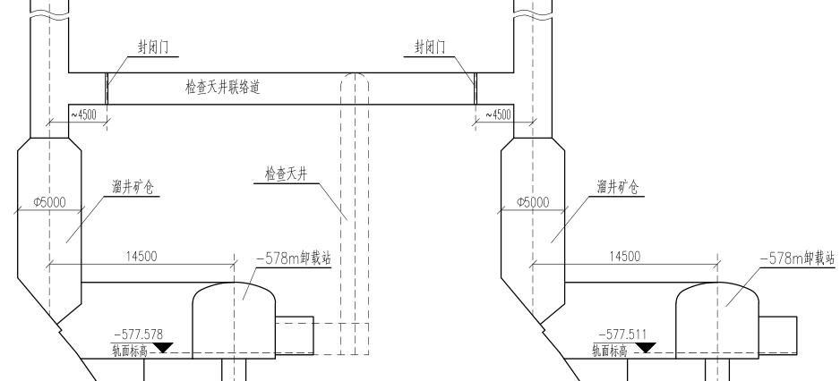
图2.1 检查天井、溜井、观察孔相对位置分布图

③粉矿回收电梯井设计情况
-741m井底为粉矿回收水平，采用电梯井提升粉矿。电梯井井口标高-578m，井底出车标高-738m，井筒深度162m，装备1台载重为3t的矿用电梯，最大提升高度160m，最大提升速度1m/s。井筒断面4.5m×3.2m，井内设梯子间。粉矿回收井与-628m破碎硐室大件道、-673m皮带道、-741m主井井底相通。在-741m水平粉矿回收巷设井底水泵房，井道内设永久性照明，底部设集水坑，并配备潜水泵。

（3）设计变更情况
设计有6次变更，具体情况如下：
①2019年5月11日设计单位出具变更联络单，变更（补充）内容：根据主井井底粉矿回收系统子项的设计，主井井底标高需进行调整，主井井底标高由-738m调整为-741.1m。
②2019年6月4日设计联络单，变更（补充）内容：为实现主井井底粉矿自动回收、无人操作，拟将粉矿回收系统进行调整，具体调整情况如下：
a、在主井井底与装矿皮带道之间建设一条皮带运输道，替换初步设计中岗位操作装岩机回收粉矿方案，增加工程量 5090.6m³。
b、取消-628m~-738m的安全天井，减少工程量391m³。
③2019年6月11日设计联络单，变更（补充）内容：经业主对外考察和经济对比分析，建议主井提升采用矿岩混提方式，拟对主溜井系统做调整，取消-218m至-673m的废石溜井（Φ3.5m）、分支废石溜井（Φ3.5m）、废石仓（Φ5m），减少工程量4988m³。
④2019年6月15日设计变更联络单，对矿石主溜井优化。变更（补充）内容：经业主对外考察和经济对比分析，拟对矿石主溜井做调整，具体调整如下：
a、1#主溜井由直径4m调整为直径3.5m，工程量由8394m³调整为7411m³，其余部分不变。
b、2#溜井由-218m至-578m调整为-398m至-578m，由直径4m调整为直径3.5m，取消-398m分支溜井，其余部分不变。
变更后溜井系统各工程之间位置分布见图2.2。
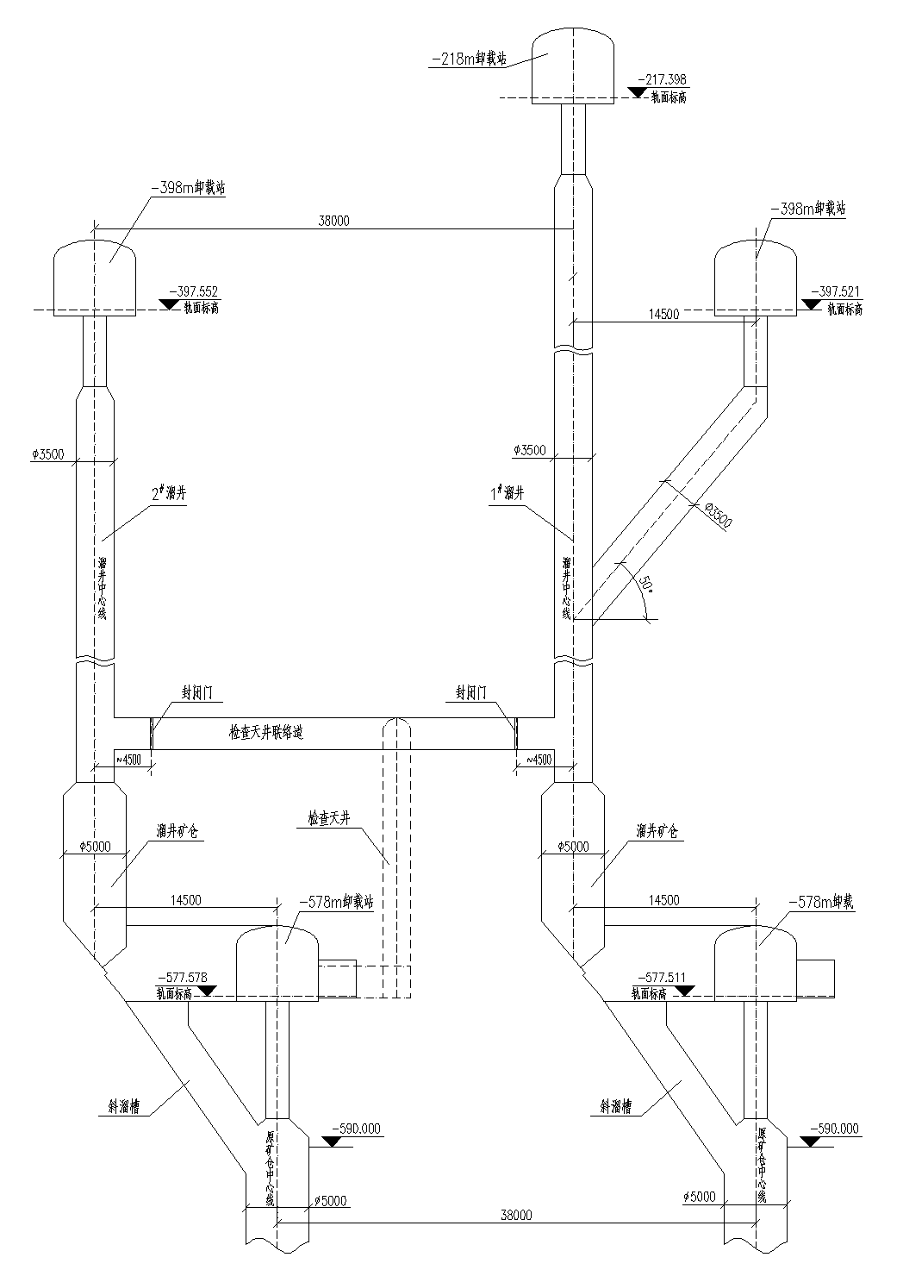
图2.2 溜井系统各工程位置分布纵投影图
⑤2021年6月1日工程联系单，拟在-578m水平增加部分联络巷道，以便主、副井尽早贯通，保证作业安全，调整如下：
a、调整主井马头门联络巷道，增加-578m主井马头门联络巷与副井车场之间的措施联络道，增加长度52.76m，断面10.36m²，掘进量546.59m³；
b、增加-578m电梯井联络巷与主井车场之间的措施联络道，长度19.58m，断面10.36m²，调整详情见图2.3；
c、将29#至30#时之间曲线巷道调整为直线道。
图2.3 设计变更新增措施联络巷分布平面图
⑥2022年6月22日设计联络单，检查天井联络道施工位置变更。变更内容：结合现场施工情况，检查天井联络道原设计开口位置，岩性为Ⅳ-Ⅴ类围岩，拟将检查天井联络道开口位置沿重车运行方向平移16.5m，检查天井其余设计不变，检查天井上部联络道长度随位置调整。

5.溜破系统建设完成情况
截至事故发生前马兰庄铁矿溜破系统完成工程如下：

（1）溜破系统完成情况
溜破系统完成主溜井、破碎硐室、收尘硐室、成品矿仓施工；粉矿回收系统完成给矿皮带道、转载皮带道、1#转载硐室、2#转载硐室、粉矿漏斗及重板基础施工；-578m水平完成卸载车场、中央变电所、中央水泵房施工；-628m水平完成主副井联络道、大件道施工；-673m水平完成皮带道、配电室、液压室、放矿硐室施工；-741m水平完成巷道、配电室、水仓、电梯井施工。

（2）主井提升系统机电安装完成情况
主井井筒装备安装；引风机房安装；-218m牵引变电所安装；-578m坑内动力、照明和接地安装；-578m转载硐室指状闸门及动力照明、接地的安装；-628m破碎站机电安装；-673m箕斗装矿设施安装；-741m粉矿回收系统安装；-578m~-741m电梯井及井底泵房安装；-578m中央水泵房及变电所内设备安装。

（3）1#主溜井系统施工、验收情况
1#主溜井施工单位为河北冀东建设工程有限公司，监理单位为中冶沈勘秦皇岛工程设计研究总院有限公司。
①施工前地质勘察和涌水观测
为了查明主溜井工程地质和水文地质情况，企业委托首钢地质勘查院地质研究所进行了主溜井工程地质条件勘察，2020年8月31日提交《唐山首钢马兰庄铁矿有限责任公司露天转地下开采工程1#主溜井工程地质勘察报告》。报告结论描述“1#主溜井井底标高-571.061m，井口标高-217.398m，场地含水层为脉状、透镜状或似层状构造裂隙承压含水层，-402.6m标高以上为弱富水承压含水层，单位涌水量0.039L/(m·s)~0.065L/(m·s)，渗透系数0.1438m/d~0.1664m/d；-402.6m标高以下至井底为弱-中等富水承压含水层，单位涌水量0.042L/(m·s)~0.112L/(m·s)，渗透系数0.2357m/d~0.2902m/d。基岩含水层主要靠相邻含水层补给，间接接受大气降水的补给”。
②1#主溜井防治水工作
由于1#主溜井地层分布有承压含水层，溜井施工前马兰庄铁矿委托唐山开滦建设（集团）有限责任公司于2020年11月6日至2021年3月8日，对主溜井进行了地面预注浆施工，2021年3月29日由建设单位、施工单位和监理单位共同进行了竣工验收。
③1#主溜井施工及验收
2021年10月10日1#主溜井开始施工。主溜井导孔完成后，2021年8月21日进行了溜井涌水量检测，实测涌水量18.1m³/h。为保证井筒施工的安全，2021年11月8日施工单位在主溜井扩刷过程中开始对溜井进行壁后注浆，至2022年1月3日主溜井施工完成。2022年1月4日建设单位、施工单位、监理单位进行了主溜井井筒分部（分项）工程质量验收；2022年3月28日完成注浆并组织验收，溜井140～352m壁后注浆施工注浆孔721个，注水泥314.3t，水玻璃268.7t，化学浆29.5t。验收时实测溜井涌水量5.74m³/h，符合《冶金矿山井巷工程施工质量验收规范》（YB4391-2013）“建成后的竖井漏水量不大于6m³/h”的验收标准。2023年5月16日建设单位、施工单位、监理单位对溜破系统（含主溜井）进行了中间验收。
④检查天井及观察孔施工情况
检查天井顶部联络道1#主溜井侧已贯通，贯通口断面尺寸1.15m×1.3m，2#主溜井侧预留7.3m岩壁未进行掘进施工。
具体工程施工完成情况见图2.4，观察孔尺寸见图2.5。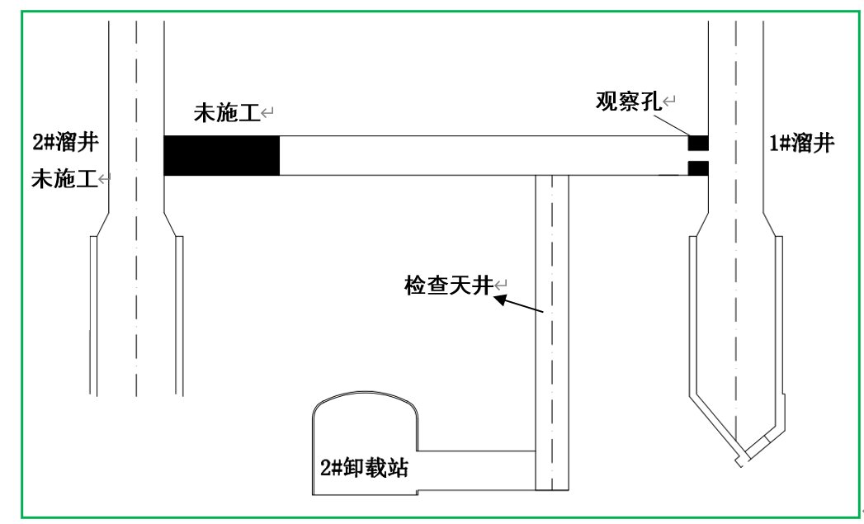
图2.4 检查天井、溜井、观察孔施工现状图
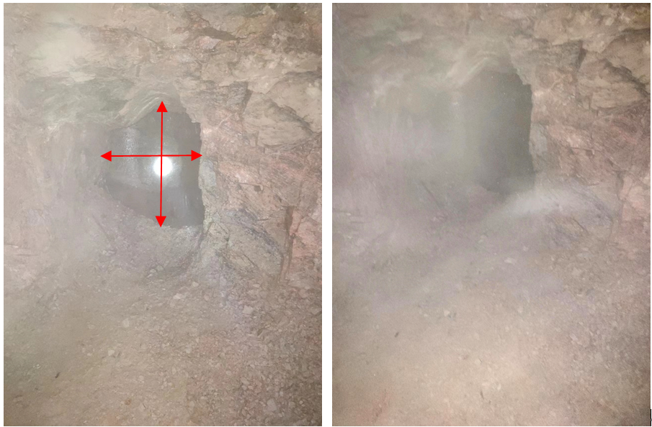
图2.5溜井观察孔照片（断面1.15×1.3m）

（4）2#溜井情况
2#溜井未施工，具体工程布置见图2.2。

（二）事故相关企业情况

1.设计单位中国恩菲工程技术有限公司

（1）营业执照
该公司成立于2006年6月12日，注册地址：北京市海淀区复兴路12号，法定代表人陆志方，注册资本203504万元，统一社会信用代码9111000071093393X4，企业类型为其他有限责任公司，经营范围：对外派遣实施境外工程所需的劳务人员。境内外工程总承包；工程勘察、工程设计、工程咨询、造价咨询、项目管理、工程监理；工程招投标；设备研制、设备采购及设备成套、系统集成的服务；设备、材料进出口；技术开发、转让、咨询、培训。

（2）资质证书
2014年03月27日，由中华人民共和国住房和城乡建设部颁发工程设计资质证书，证书编号：A111000051，资质等级为工程设计综合资质甲级，有效期至2024年03月27日。

2. 施工单位河北冀东建设工程有限公司

（1）营业执照
该公司成立于2003年10月28日，注册地唐山路北区北新西道99号，注册资本玖仟零壹拾捌万元整，法定代表人林炜，《营业执照》统一社会信用代码：91130200755462334H，企业类型为有限责任公司（非自然人投资或控股的法人独资）。经营范围：建设工程施工；地质灾害治理工程勘查；地质灾害治理工程设计；地质灾害治理工程施工；地质灾害危险性评估***。

（2）资质证书
2022年11月4日，由河北省住房和城乡建设厅颁发《建筑业企业资质证书》，证书编号：D213060108；资质类别及等级：地基基础工程专业承包壹级，市政公用工程施工总承包壹级，港口与海岸工程专业承包贰级，矿山工程总承包壹级，隧道工程专业承包贰级；资质证书有效期至2023年12月31日。

（3）安全生产许可证
2021年2月1日，由河北省应急管理厅颁发《安全生产许可证》，安全生产许可证编号：（冀）FM安许证字〔2021〕唐延600004号；主要负责人：林炜；许可范围：金属非金属矿山采掘施工作业（露天矿山、地下矿山）***；有效期：2021年2月1日至2024年1月31日。

（4）承包合同签订情况
1）初始合同
2021年10月8日，马兰庄铁矿与河北冀东建设工程有限公司签订了《唐山首钢马兰庄铁矿有限责任公司露天转地下开采工程主井二期土建、矿建工程施工合同》。合同约定工程承包范围为a.主井井塔土建、安装及装饰装修；b.矿建工程：①-218m至-578m主溜井工程、主溜井上部卸矿溜槽、-218m至-578m泄水孔；②-398m水平副井车场、减压水池；③-568m管子道；④-578m水平主副井车场、石门、联络道、卸载站、转载硐室、中央水泵房及变电所、水仓、沉淀池、排泥硐室、铺轨；⑤-628m水平破碎硐室、原矿仓、成品矿仓、大件道、联络道、收尘硐室、配电及控制硐室、铺轨；⑥-673m水平装矿皮带道、配电及液压站、联络道、铺轨；⑦-741m水平粉矿回收巷道、水泵房及配电硐室、皮带斜道；⑧-578m至-741m电梯井。
合同工期总日历天数295天（包括双休日和法定节假日），自2021年10月10日至2022年7月31日。合同到期后，为了继续完成合同约定内容，相应工期顺延到合同范围内所有工程项目完成为止。
2）补充合同
由于河北冀东建设工程有限公司受2022年迁西桃树峪铁矿“9·2”透水事故影响爆破资质被吊销，导致合同内剩余掘进工程无法由承包单位继续施工。2023年2月23日，马兰庄铁矿与河北冀东建设工程有限公司签订了《唐山首钢马兰庄铁矿有限责任公司露天转地下开采工程主井二期土建、矿建工程施工合同补充合同（二）》。合同约定a.本协议生效后，双方合同内剩余掘进工程项目不再由承包单位施工；双方会同监理单位共同对已施工的工程进行确认，并按合同有关条款约定进行验收、结算、付款、保修等工作。b.双方确认以2023年2月23日作为合同内已完掘进工程项目终止日及掘进工程结算基准日。发包单位、承包单位及监理单位对现场已完成工程量进行共同确认签字。c.承包单位按照合同约定对自身已完成掘进工程的质量进行保修；自掘进工程结算基准日起，本工程剩余掘进工程的安全、质量、进度、费用及保修事宜，均与承包单位无关。合同生效日期2023年2月23日。

（5）项目部及人员机构配置
2023年2月23日，河北冀东建设工程有限公司印发《河北冀东建设工程有限公司关于调整马兰庄铁矿项目部的通知》（冀东公司〔2023〕5号），项目部人员42人，张毅为项目经理，韦长龙为安全经理，张月侠为技术经理，郭俊为生产经理，熊涛为机电经理。同日，印发《河北冀东建设工程有限公司关于调整马兰庄铁矿项目部安全管理机构的通知》（冀东公司〔2023〕6号）。机构设置和人员配备情况如下：
安全科：科长韦长龙，安全员赵新、白亚辉。
技术员：张保丰、刘建、侯文涛、李亚军。
经核实，以上技术和管理人员具备相应的资格条件，专职安全管理人员均持有执业资格证，具备相应执业资格，且在有效期内。

3. 监理单位中冶沈勘秦皇岛工程设计研究总院有限公司

（1）营业执照
该公司于2005年11月28日成立，注册资本壹亿零伍拾万元，法定代表人杨俊岭。统一社会信用代码：91130301782572715T；企业类型：有限责任公司（非自然人投资或控股的法人独资）；经营范围：一般项目：工程咨询、工程勘察、工程设计、工程测量，技术开发、技术转让、技术服务；工程造价咨询；工程招标代理；环境影响评价；工程监理；工程项目管理；工程总承包；地基与基础工程；建筑安装工程；市政工程；环保工程；房屋建筑工程；钢结构工程；冶金工程；电力工程；矿山工程；新能源技术服务；地基（基础）检测；安全生产评估评价；计算机系统集成；房屋租赁；机械设备、建材的销售；货物及技术的进出口。

（2）资质证书
2023年1月18日，由住房和城乡建设部颁发监理资质证书，证书编号：E113003813-4/1；资质类别为工程监理综合资质，可承担所有专业工程类别建设工程项目的工程监理业务，可以开展相应类别建设工程的项目管理、技术咨询等业务；资质证书有效期至2028年1月18日。

（3）监理合同签订情况
①2009年3月30日马兰庄铁矿与中冶京诚（秦皇岛）工程技术有限公司（中冶沈勘秦皇岛工程设计研究总院有限公司前身）签订了《建设工程委托监理合同》，合同号（0903）0002-L-10。监理工程名称：唐山首钢马兰庄铁矿有限责任公司马兰庄铁矿露天转地下开采工程，工程规模包括主井、副井、进风井、回风井、斜坡道、平巷以及地面矿山附属设施。监理期限为2009年3月31日至2012年9月30日。
②由于原工程2009年7月甲方停工，原监理合同暂停执行。2017年10月31日，马兰庄铁矿与中冶沈勘秦皇岛工程设计研究总院有限公司签订补充协议，合同期限至2021年4月30日，合同监理服务内容不变。
③2018年8月22日，马兰庄铁矿与中冶沈勘秦皇岛工程设计研究总院有限公司签订补充协议（二），将监理服务内容调整为露天转地下开采工程全部井巷开拓工程、设备设施安装工程及地面附属设施工程。合同期限至2021年6月30日。
④2021年6月30日，马兰庄铁矿与中冶沈勘秦皇岛工程设计研究总院有限公司签订补充合同，合同编号（0903）0002-L-10-B03，调整合同期限至2022年6月30日。

（4）项目部及人员机构设置
中冶沈勘秦皇岛工程设计研究总院有限公司2017年11月1日出具了成立马兰庄铁矿建设项目监理项目部的函，项目部总监何斌，机电安装监理王雷，矿建监理周靖人，安全员朱广建。2020年2月20日，增加康继庆为矿建监理工程师。
以上监理人员均持有执业资格证，具备相应执业资格，且在有效期内。

三、事故单位安全管理情况

（一）机构设置
马兰庄铁矿下设生产处、技术处、安全处、设备物资处、自动化信息室、基建工程处、采矿厂等11个处室（机构）。配备专业技术人员42人，特种作业人员166人。
安全处作为专职安全管理机构，配备专职安全生产管理人员11人。
经核实，该公司技术和管理人员均符合相应资格条件，专职安全管理人员、主要负责人、特种作业人员均持有执业资格证，且在有效期内。

（二）企业复产复工情况
受迁西桃树峪铁矿“9.2”透水事故影响，马兰庄铁矿2022年9月6日开始停产。根据省、市非煤矿山复产复工验收工作方案要求，2023年2月16日-17日马兰庄铁矿组织了内部复产复工验收；2月19日-20日，首钢集团矿业公司对马兰庄铁矿进行了内部复产复工验收。

（三）《-218米电机车远程负载调试组织方案》及运行情况
1. 《-218米电机车远程负载调试组织方案》编制情况
2023年6月12日马兰庄铁矿编制了《-218米电机车远程负载调试组织方案》，成立了调试领导小组，下设生产指挥组、安全组、技术组、设备及自动化组，明确了各组责任人、任务分工和相应的岗位职责，制定了负载调试安全要求和应急处置措施，负载调试期间使用主溜井卸矿，卸至空井30米左右后开始松动放矿。
2. 《-218米电机车远程负载调试组织方案》运行情况
6月16日，马兰庄铁矿开始进行-218m运输水平电机车远程负载运行调试，并启用主溜井卸料。为保护溜井底部结构，首先在溜井贮矿仓及上部堆置高度约11m、粒径30mm以下细料作垫层，然后将-218m水平以上工作面掘进的废石装入矿车，由电机车牵引至-218m水平卸载站（主溜井上口）进行集中卸载下放到主溜井，至7月1日事故前共卸载88列次，每列车9节车厢，车厢容积6m³，电机车负载调试期间每节车厢装载系数约0.55（3.3 m³），共计向主溜井卸料约2613.6m³。
经核实，事故发生前溜井内料面尚未达到方案要求的卸矿高度，未进行过放矿工作。
矿山进行-218米电机车远程负载调试并启用主溜井卸料符合《河北省非煤矿山建设项目安全设施“三同时”监督管理办法》、原国家安全生产监督管理总局颁布的《建设项目安全设施“三同时”监督管理暂行办法》和《冶金矿山井巷工程施工质量验收规范》。
①主溜井已经按照《冶金矿山井巷工程施工质量验收规范》进行了单位工程验收，参加工程施工质量验收的各方人员应具备规定的资格，符合要求。
②按照《河北省非煤矿山建设项目安全设施“三同时”监督管理办法》（冀安监管规〔2017〕1号），建设单位按照批准的安全设施设计(含设计变更)完成所有建设内容，且安全设施验收评价结论为具备竣工验收条件的，方可组织对建设项目安全设施进行竣工验收。对单位工程、分部工程等没有提出需要单独验收和评价的规定，企业可以单独调试，并依据《河北省安全生产风险管控与隐患治理规定》（河北省人民政府令〔2018〕第2号）的要求进行专项风险辨识，符合要求。
③原国家安全生产监督管理总局2011年颁布的《建设项目安全设施“三同时”监督管理暂行办法》第二十二条规定“建设项目需要试运行的，应当在正式投入生产或者使用前进行试运行”；第二十三条建设项目安全设施竣工或者试运行完成后，生产经营单位应当委托具有相应资质的安全评价机构对安全设施进行验收评价。

（四）主溜井涌水控制措施及安全管理情况
1. 主溜井涌水控制措施
①地面预注浆：由于1#主溜井穿越含水层，溜井施工前马兰庄铁矿委托唐山开滦建设（集团）有限责任公司于2020年11月6日至2021年3月8日，对主溜井进行了地面预注浆施工，施工了3个预注浆钻孔，注浆深度为-248m～-588m，深于溜井深度10m。累计造孔工程量2120.18m，注水泥1964.05t，粘土2370.93 t，水玻璃82.62m³，有效隔水帷幕半径5.56m-10.25m，达到了设计和施工要求。2021年3月29日由建设单位、施工单位和监理单位共同进行了验收。
②井筒壁后注浆：为进一步控制施工过程中井壁淋水，2021年11月8日施工单位在主溜井扩刷过程中开始对溜井进行壁后注浆，至2022年3月28日完成注浆及验收工作，溜井注浆深度为140～352m，注浆孔721个，注水泥314.3t，水玻璃268.7t，化学浆29.5t，实测溜井涌水量5.74m³/h，符合《冶金矿山井巷工程施工质量验收规范》（YB4391-2013）“建成后的竖井漏水量不大于6m³/h”的验收标准，2023年5月16日由建设单位、施工单位和监理单位共同进行了验收。
2.安全风险辨识与管控情况
-218m电机车远程负载调试前对主溜井进行了风险辨识，共辨识出溜井存在作业人员坠入溜井、放矿过程中溜井底跑矿、卸载过程中运输设备坠井、处理溜井堵塞伤人、溜井检修伤人等5类风险，并对溜井可能发生的事故进行风险分级评价，确定了溜井存在的风险等级。经辨识，溜井使用过程中存在最大风险为放矿过程中溜井内可能出现结拱堵塞和井底指状闸门跑料风险。针对结拱堵塞风险，重点落实了溜井上口卸料时严禁大块和杂物入井，并制定了溜井堵塞处理安全措施；对溜井来说，因溜井底部承受压力最大，跑料事故一般发生在放矿过程中井底闸门处，企业针对井底跑料风险，严禁溜井口有水流入，严禁将淤泥、穿孔渣料、喷浆反弹料等细料入井，并建立了溜井下口指状放矿闸门处安全设施、安全通道巡检制度，确保井底压力最大部位安全设施完好。
3.安全教育培训情况
按照《河北省生产经营单位安全培训实施细则》第七十条“生产经营单位采用新工艺、新技术、新材料或者使用新设备时，应当对有关的其他从业人员重新进行专门的安全培训”，马兰庄铁矿对作业人员进行了专项安全教育培训，组织学习了《金属非金属矿山安全规程》、《盲竖井管理制度》和溜井风险辨识评估情况，收集整理了8个溜井相关事故案例，并组织作业人员进行了溜井事故警示教育培训。
4. 安全措施制定情况
按照《金属非金属矿山安全规程》（GB16423-2020）、《黑色冶金矿山井巷工程设计规范》（YB/T4733-2019）、《冶金矿山采矿设计规范》（GB50830-2013）、《安全设施设计》等文件要求，制定了《盲竖井安全管理办法》和《溜井使用管理措施》，明确了溜井放矿、堵井处理、溜井封堵、溜井放空检修、防止溜井跑料五个方面29条措施。
5. 安全检查情况
主溜井使用期间，对-218m~-578m主溜井上口安全设施和下口安全通道进行了检查，安全设备设施齐全完好，溜井口无汇水，同时对溜井放矿闸门处淋水进行了观察，未发现异常情况，但未进行溜井使用先后的漏水量测量。

四、事故发生经过
2023年7月1日16时54分许，马兰庄铁矿主溜井观察孔突发喷料，产生的泥石流沿连通巷于16时55分许灌入-578m水平电梯井，导致从-673m向-741m水平运行的电梯轿厢坠落被埋，造成3人遇难。

（一）井下主要水平事故当班情况

1. -578m水平工作人员安排情况
事故当班采矿厂开拓区修理工姜昆、郭爱军、王秀柱、王维4名员工在-578m水平主溜井指状闸门处改进导水槽，当班4名员工陆续升井（王秀柱14时43分升井、郭爱军17时17分升井、姜昆19时39分升井、王维20时19分升井）。

2. -673m水平工作人员安排情况
事故当班采矿厂提升区修理班王体功、张玉鑫、范立双3名员工在-628m水平整改配电箱，完成后3人乘电梯去-673m水平安装标志牌，清理巷道壁上废管。事故发生时王体功正在-673m水平电梯井口附近使用角磨机切割废弃管子，见证了事故发生时-673m电梯井口喷气、掉石、淋水全过程。20时53分3人全部升井。
事故当班采矿厂提升区运转班组谢东（组长）、马小明、杜德伟、张盘江、赵文才5名员工在-673m水平清理巷道杂物、擦拭设备，任务基本完成后（16时40分左右），班长谢东安排杜德伟、张盘江、赵文才3人去-628m水平破碎硐室清理杂物，3人乘梯下行过程中突遇泥石流（通过查看视频监控，事故前-741m水平有人叫梯，3人进入电梯后启动下行）。
事故后，谢东、马小明撤离到-673m水平皮带机头安全处，20时53分升井，杜德伟、张盘江、赵文才3人遇难。

3. -741m水平工作人员安排情况
事故当班（下午4点班）安排采矿厂动力区孙志军和开拓区杜小松、赵鹏淇、刘军武、付殿辉5名员工去-741m水平清理沉淀池的淤泥，约16时20分到达现场，由于沉淀池内有积水，由孙志军负责排水，16时55分左右听到电梯井方向有异常声响，同时感到有风和水雾刮来，5人立即向斜坡道皮带廊方向撤离，17:10左右撤离到斜坡道上口-673m水平皮带廊机头处的安全地点，20时53分全部升井。

（二）事故发生经过
7月1日16时54分许，溜井观察孔突发喷料，喷料后形成的泥石流沿-578m水平连通巷道涌向电梯井口，与此同时马兰庄铁矿职工张盘江、赵文才、杜德伟3人在-673m水平电梯井口依次进入电梯，54分13秒电梯开始启动下行，55分16秒电梯运行指示盘断电黑屏，随后电梯口喷出水雾并伴随淋水和碎石坠落，运行电梯受到上方-578m井口灌入的泥石流强烈冲击，导致电梯钢丝绳断裂轿厢坠落，并随泥石流坠入-741m井底被埋，造成3人遇难。

五、事故现场情况

（一）井下现场勘查分析
2023年7月5日-10日，技术组先后6次赴现场对-218m水平主溜井井口、-578m水平溜井喷料事故相关的电梯井、各涌料通道、装载硐室及-741m水平粉矿回收巷道、电梯井井底等进行了现场勘验。溜井喷料导致-578m、-741m两个水平巷道积料较多，通过统计计算，淤积总长度377.54m，淤积料总体积达2228.88m³，具体勘验情况如下：

1. -218m水平主溜井口现场勘验
通过现场勘验，-218m水平主溜井口安全设施齐全，井口标高高于巷道底板，事故前无水流入迹象。

2. -578m水平现场勘验
7月1日16时54分左右，溜井观察孔上部的碎岩、粉料和积水混合料在较大压力作用下突然从溜井观察孔喷出，形成的泥石流迅速沿-556m标高联络巷泄入检查天井，经天井底部联络巷涌入-578m水平2#卸载站，分流至车场绕道、电梯井联络巷，然后通过联络巷涌入电梯井口灌入电梯井内（溜井至电梯井连通巷道的路径距离为102.5m）。事故发生后，技术组对-578m水平巷道淤积情况进行了现场勘验与统计，泥石流涌料路线及巷道淤积范围见图5.1。

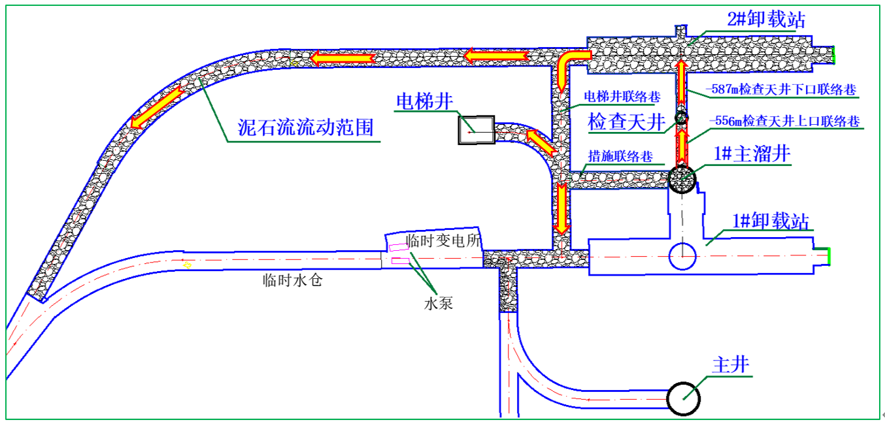
图5.1 -578m水平泥石流流经路线与巷道淤积范围

（1）-578m水平巷道淤积情况
根据-578m水平电梯井口、联络道、卸载硐室、车场绕道等泥石流淤积巷道现场勘验结果，认定喷料时形成的泥石流冲击力强劲，检查天井与2#卸载站联络巷交口岩壁被冲毁、断面刷大，顶板岩石层状掉落，岩壁支护锚网均损坏严重（见图5.3）。电梯井口淤有0.3m-0.5m的块石，巷道淤积总长度377.54m，淤积料中未见废旧钢材、木材、钢丝绳等杂物，具体现场勘验情况见图5.2-图5.12。
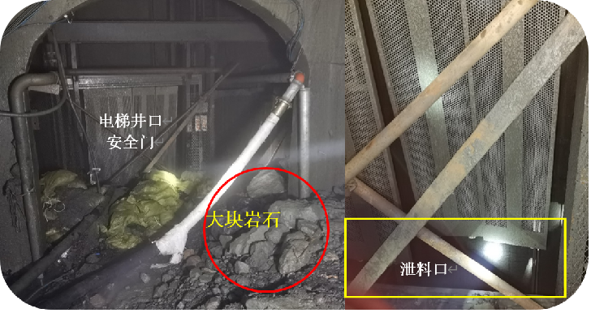图5.2 -578m水平电梯井涌料口勘查
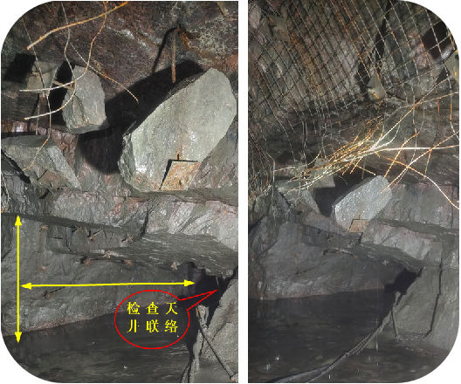
图5.3检查天井联络巷受泥石流冲击断面涮大，支护体破损严重

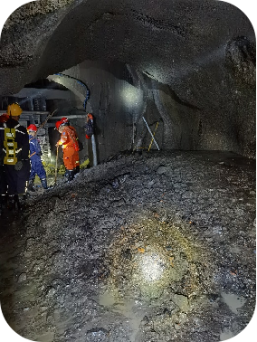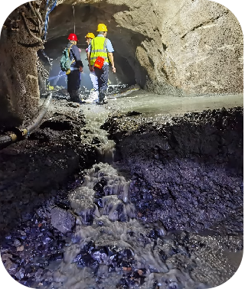
图5.4 -578m水平电梯口及联络巷淤积大量砂石料
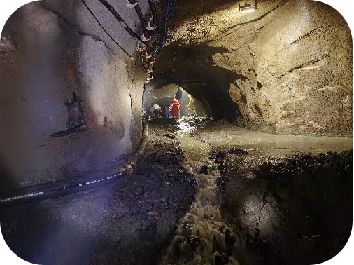
图5.5 事故发生当日23时电梯井联络巷内水流较大
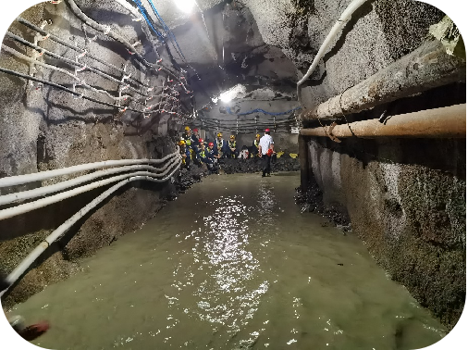
图5.6 事故发生当日23时电梯井联络巷外侧巷道大量积水
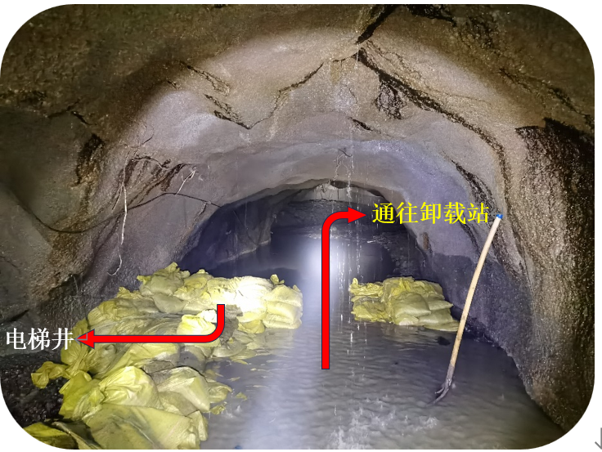
图5.7 电梯口里侧联络巷淤积泥砂积水较多（7月2日凌晨1时）
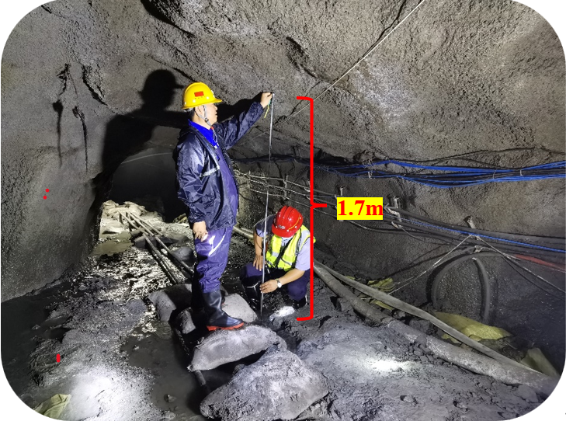
图5.8电梯口联络巷碎岩淤积高度1.5m（断面3.1×3.2m）
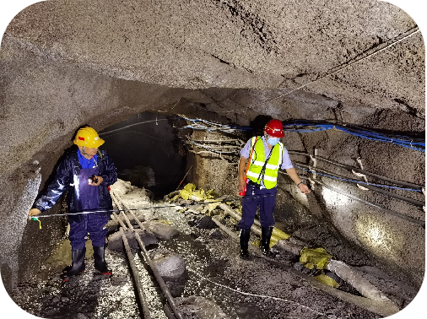
图5.9电梯井联络巷宽度测量（3.1m）
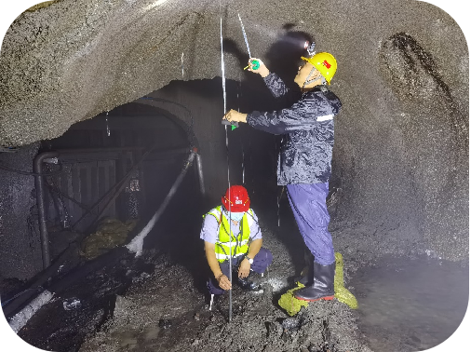
图5.10电梯井口泥砂淤积高度测量
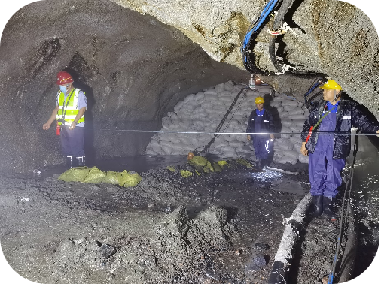
图5.11电梯口与联络巷交岔时宽度（4.85m）
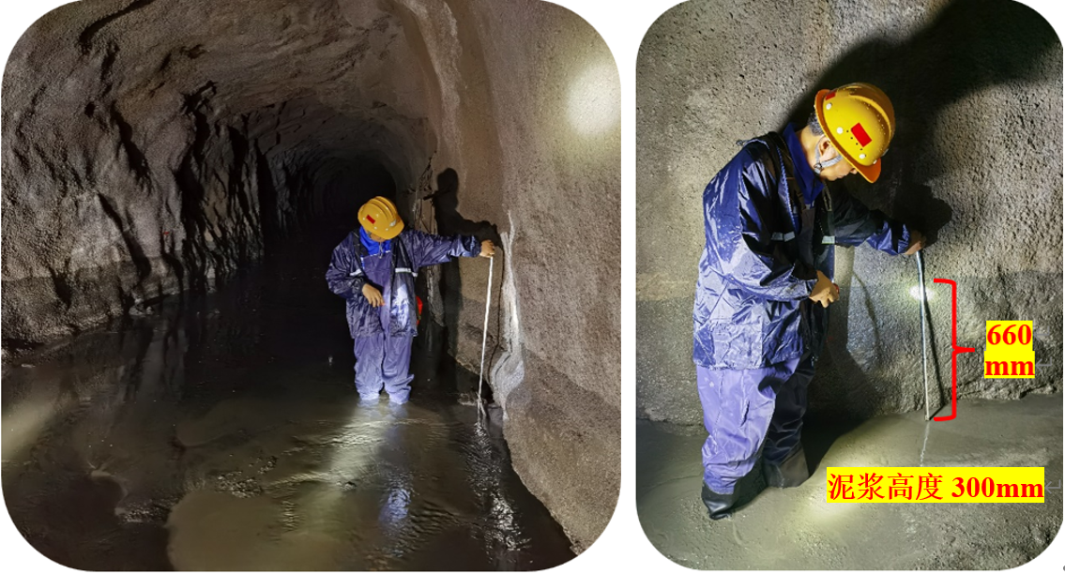
图5.12 -578m水平车场绕道淹没线及泥浆高度测量（断面3.5×3.2m）

（2）-578m水平巷道淤积料统计
根据现场勘验和统计结果，-578m水平巷道淤积量较大，淤积巷道总长度377.54m，淤积料总体积1746.78m³，各巷道淤积量分布统计结果见图5.13。
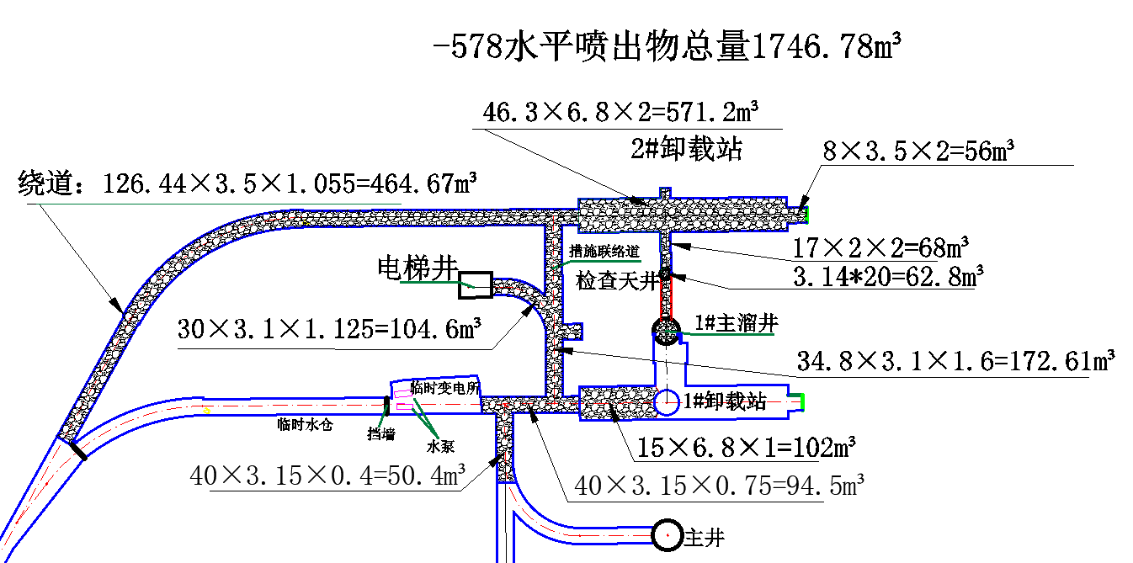
图5.13 -578m水平各淤积巷道淤积料统计

3. -741m水平勘验情况
-741m为井底粉矿回收水平，设有沉淀池、泵房、水仓、配电硐室、电梯间、措施道、主井底等工程，具体位置分布见图5.14。事故后，技术组2次对-741m水平粉矿回收巷道、各硐室淤积料情况、巷道积水深度、电梯井设施破坏情况进行了勘验，具体勘验结果如下：

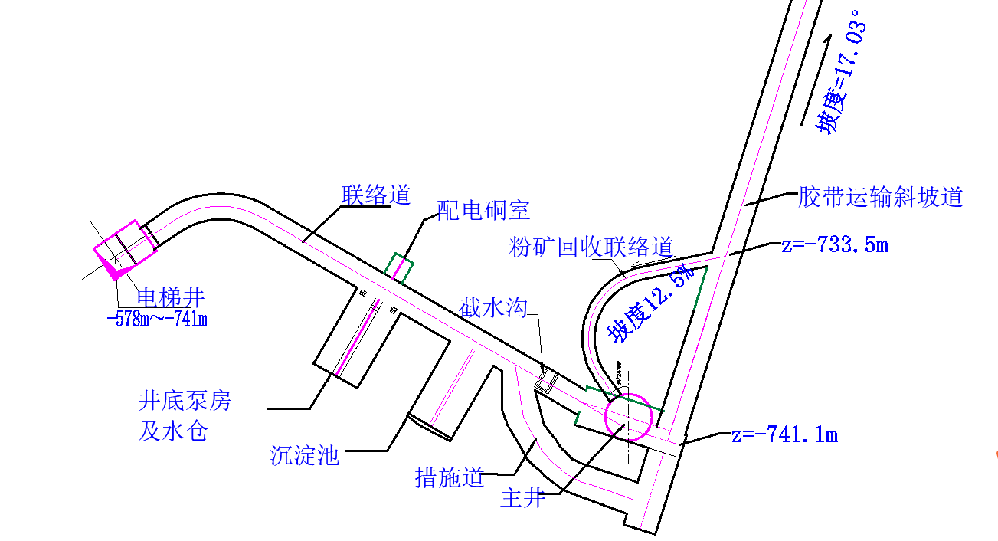
图5.14 -741m水平工程布置图

（1）-741m水平巷道淹没深度和淤积料测量与统计
事故发生过程中-741m水平配电硐室被淹停电，泵房中的2台水泵停止排水，泥石流通过电梯井倾泻到-741m水平，巷道积水较深，巷道淹没线深度2.15m。事故后测量巷道内泥砂淤积高度达1m，淤积物中粉料比例较高，巷道泥砂淤积总体积482.1m³，巷道淤积范围和淤积量统计见图5.15。
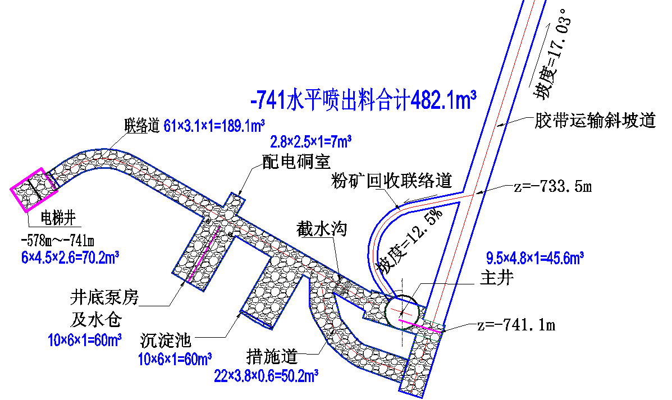
图5.15 -741m水平各工程泥砂淤积量统计
现场勘验情况见图5.16-图5.19。
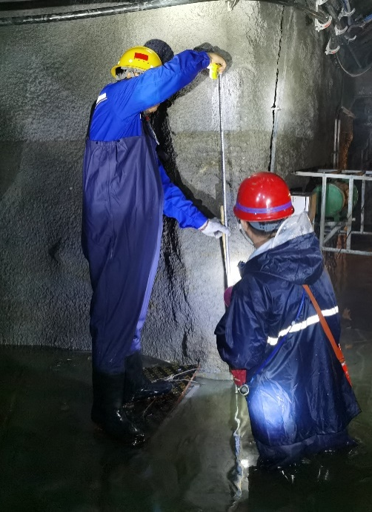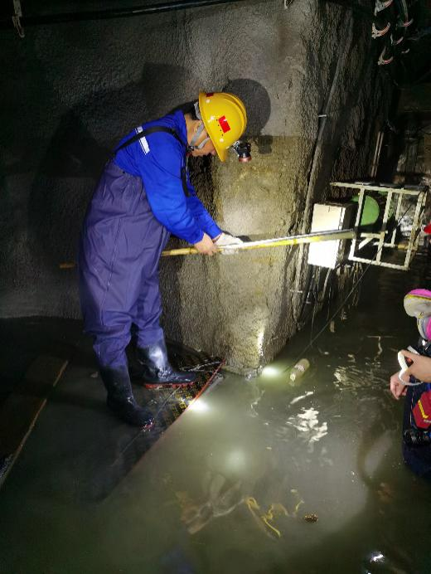
图5.16 -741m水平巷道淹没线高度、淤积泥沙深度测量
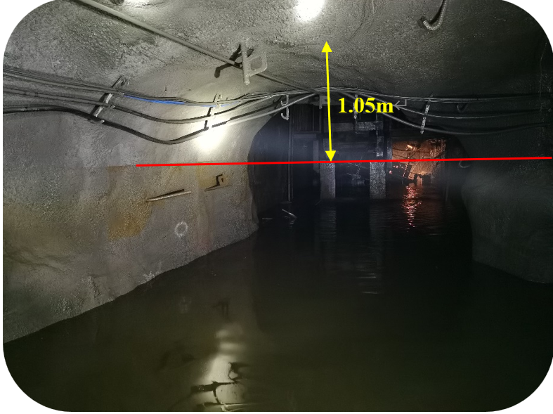
图5.17 -741m水平巷道淹没高度2.15m（巷道断面3.1×3.2m）
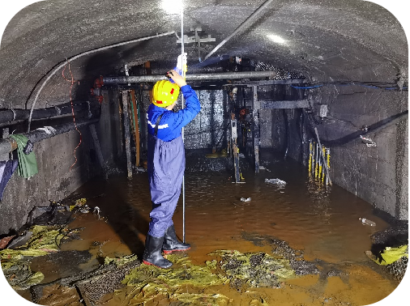
图5.18 -741m水平巷道内淤积泥砂顶面距顶板高度2.2m
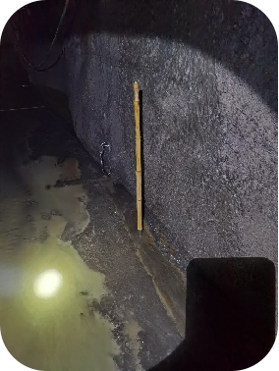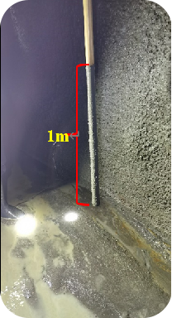
图5.19 -741m水平泵房水仓处积水、淤泥较多

（2）电梯井底设施
通过现场勘测，查清了事故后井底电梯钢丝绳、轿厢、安全门破坏状况，现场勘测情况见图5.20-图5.24。
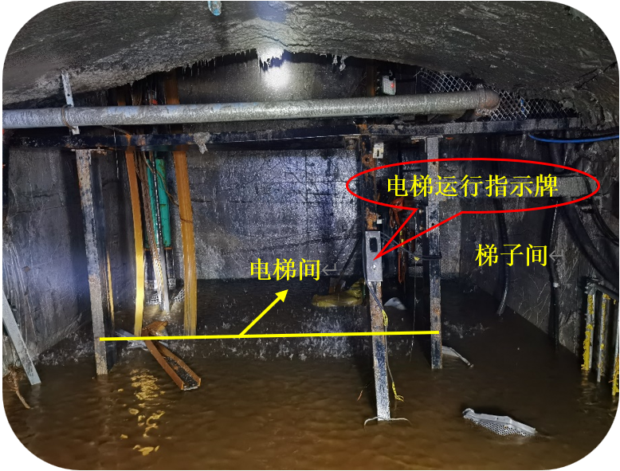
图5.20 -741m水平电梯井底
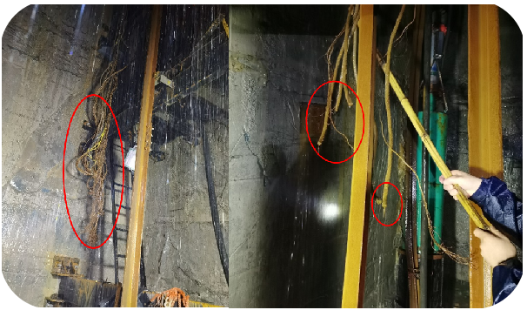
图5.21 运行电梯受上方泥石流强烈冲击钢丝绳被剪断或拉断
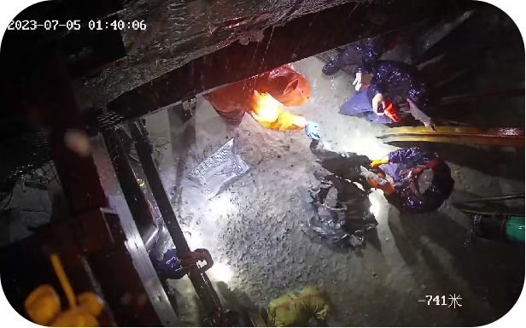
图5.22 电梯井底现场电梯轿厢厢体破拆
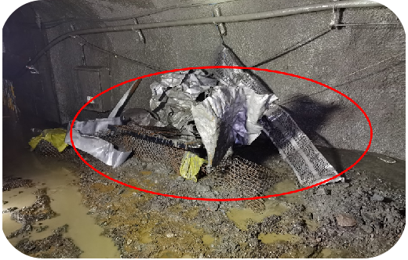
图5.23 拆除后的电梯轿厢厢体（不锈钢材质）
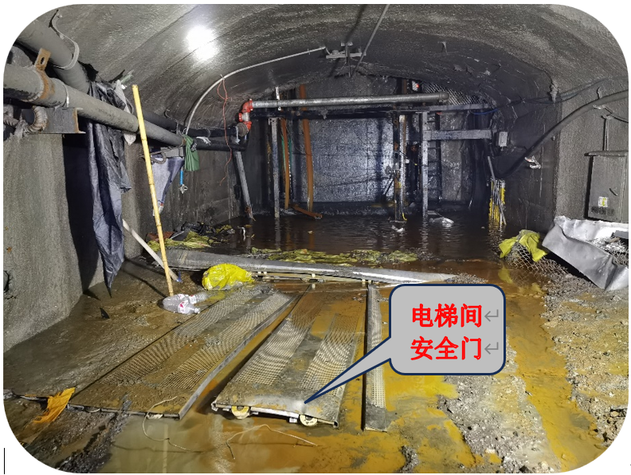
图5.24 受冲击破坏的电梯井底安全门
从勘测结果看，运行电梯受到上方-578m井口倾泻而下泥石流的强烈冲击，钢丝绳瞬间断裂，电梯轿厢随泥石流坠入井底，轿厢破裂严重。

（二）视频探查分析主溜井岩壁及淋水情况
为了查明马兰庄铁矿1#主溜井井壁完整情况、现状井底标高及井壁出水、淋水情况，2023年7月13日技术组会同地勘单位唐山中地地质工程有限公司在马兰庄铁矿初步勘查（7月6日）基础上，采用海康威视实时视频拍摄、坤宇电子深井测深（SYKJ-17型）系统，对1#主溜井现状进行了详细勘查（视频查验深度自-218m～-546m），并出具了《唐山首钢马兰庄铁矿有限责任公司主溜井视频查验报告》。
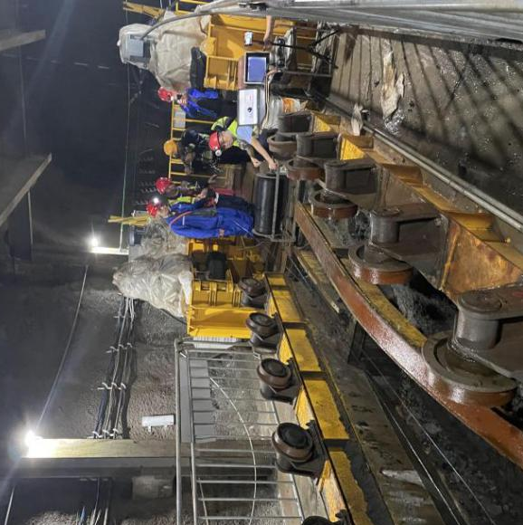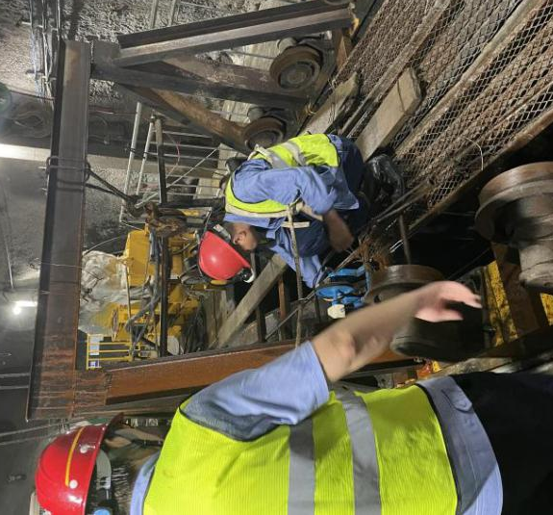
图5.25 主溜井现场视频探查工作照片
视频探查过程图片见图5.26-图5.31。
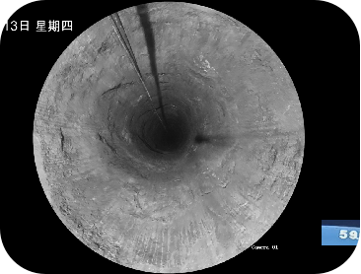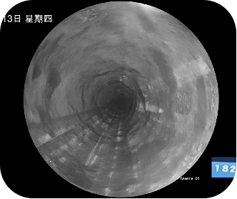
图5.26 主溜井井壁整体较为平整
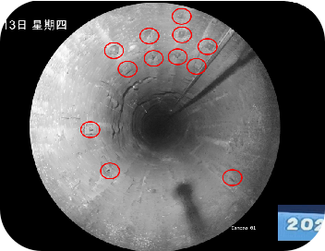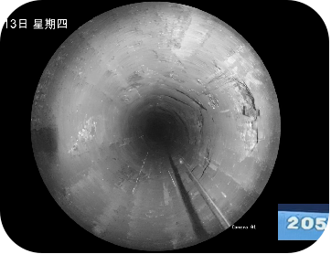
图5.27主溜井205m深度（-423m）出现破碎带，采用锚杆支护
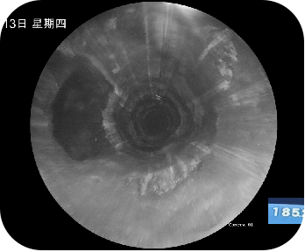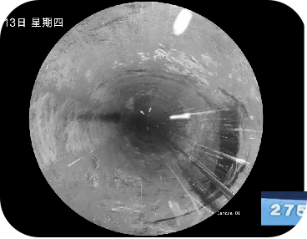
图5.28 主溜井井壁局部有三处施工措施硐，措施硐未见出水
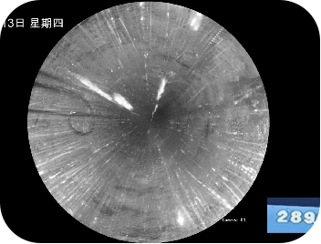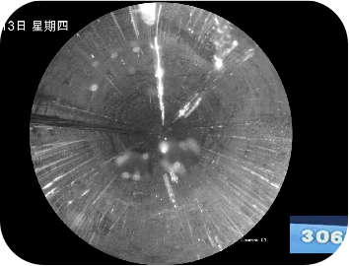
图5.29井壁四周出现连续线性淋水
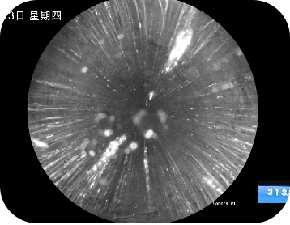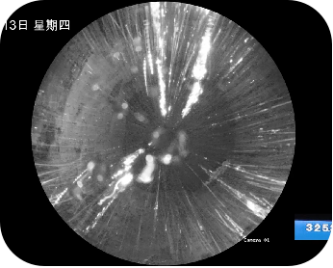
图5.30随着深度增加，淋水持续增大
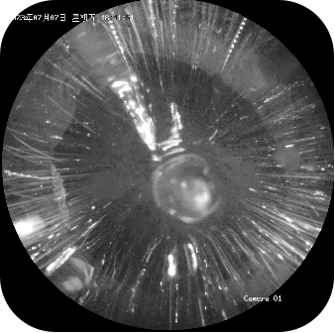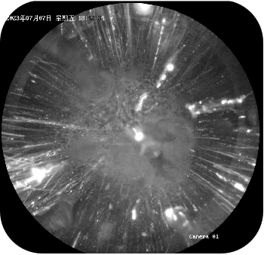
图5.31井底淋水较大，可见井底水面
从井壁岩面勘查的结果来看，主溜井井壁整体稳定性较好，井壁比较平整。井筒内局部岩体稳定性较差，破碎地段井壁采取了锚杆支护。溜井井壁共有3个施工措施硐，均未见明显出水迹象。
从井筒由上至下淋水情况来看，主溜井井口-218m至-308m标高井筒内有零星少量滴水。-308m至-420m（202m深度）井筒淋水稍有增加，井筒内可见零星线性水线，但淋水量较小。随着深度增加至-458m井筒淋水逐渐增大，至-473m井壁四周出现线性连续淋水。至-495m井筒内淋水持续增大，四周呈密集线性连续淋水。-495m至-548m淋水量较大，水线密集漫布整个井筒断面，淋水线逐渐变粗，至井底部可见井底积水水面和料面，测量水面标高为-552.4m，料面标高为-556.2m。纵观整个井筒，井壁未见明显的出水时，井筒淋水主要为上部井壁岩石裂隙渗水所致。
根据井筒淋水分布结果来看，-420m 以上淋水较小，为弱富水承压含水层；-420m以下井筒四周呈连续线性淋水，淋水较大地段主要位于-495m标高以下，属于弱富水-中等富水承压含水层，井筒淋水分布与2020年8月首钢地质勘查院地质研究所编制的《1#主溜井工程地质勘察报告》描述的承压含水层深度范围和含水情况基本相符。由此说明，溜井井壁淋水主要为承压含水层裂隙渗水所致。

（三）溜井卸料量及粒级统计分析

1. 主溜井卸载积料及喷出料量统计
经现场调查及勘查，6月16日马兰庄铁矿开始使用主溜井卸料，溜井贮矿仓内堆置粒径30mm以下细料垫层，贮矿仓上面为-218m水平卸载站卸入的工作面掘进废石，至7月1日事故前共卸载88列次，每列车9节矿车，调试期间单个矿车装载系数0.55（矿车容积6m³），共向主溜井卸料约2613.6m³（由于料石最长存放时间15天，在压实作用下，考虑0.95的沉积系数，沉降后井内料石总体积约2482.92 m³），计算井内料面标高约为-324.95m。
事故后，实测溜井内料位标高-556.15m，溜井下方剩余贮料空间259.73m³，喷出料2223.19m³。
根据事故后技术组对-578m水平、-741m水平及检查天井、联络巷淤积料实测与统计，实测淤积料2228.88m³，实测淤积料统计结果与溜井内喷出料基本吻合。

2. 主溜井存料粒度分析
主溜井内存料来自-218m水平以上掘进废石，为了解主溜井内存料粒级组成，技术组派4名专家赴马兰庄铁矿进行现场实验，取样地时为-218m以上掘进工作面的废石，与主溜井内存料来源相同。现场采用10mm×10mm和65mm×65mm两种筛片，对试验堆（约2吨）进行粒度分级，形成粒度10mm以下、10mm-65mm、65mm以上三个分级料堆，见图5.32。
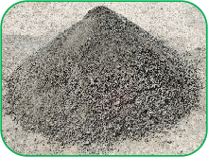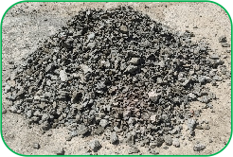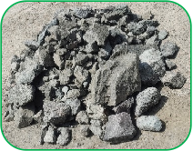
图5.32 粒度分级后形成的分级料堆
对三个分级后的原料堆分别进行秤重，并采用三维激光扫描技术对料堆进行激光扫描，核算各料堆体积，扫描过程见图5.33和图5.34。
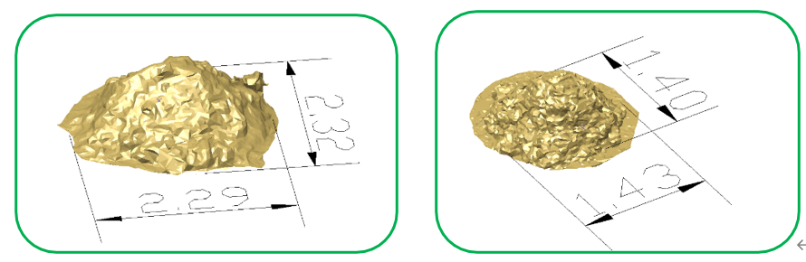
图5.33 扫描试验堆和65mm以上粒级堆
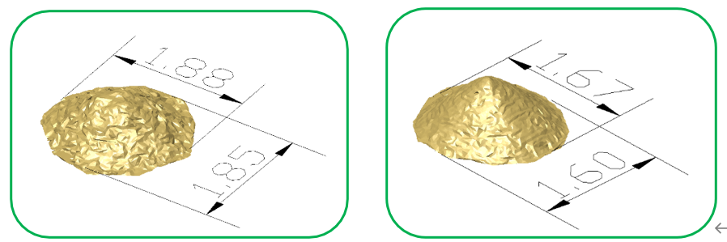
图5.34 10-65mm粒级堆和10mm以下粒级堆
各粒级比重和重量占比统计结果见表1，其中65mm以下粒级组成占比67.98%，10mm以下粉矿占比29.01%（其中2mm以细料约占粉矿的2%），粉矿占比相对较高。
表1 物料粒级组成表
序号 | 粒级 | 体积  （m³） | 重量  （kg） | 比重  （t/m³） | 重量占比(%)
1 | 试验堆 | 1.128 | 2005.678 | 1.78 | 100.00
2 | 65mm以上 | 0.389 | 642.120 | 1.65 | 32.02
3 | 10mm~65mm | 0.494 | 781.705 | 1.58 | 38.97
4 | 10mm以下 | 0.405 | 581.853 | 1.44 | 29.01

六、事故过程分析

（一）事故时间认定
事故后通过查看-673m水平电梯井口视频监控，7月1日16时53分42秒（见图6.1），采矿厂职工张盘江、赵文才、杜德伟3人在-673m水平电梯井口依次进入电梯，54分13秒电梯指示牌显示电梯开始启动下行（见图6.2），55分16秒电梯运行指示盘黑屏（见图6.4），随后电梯口喷溅出碎石和泥浆，泥石流灌入井筒，高峰期持续约5分钟（见图6.7）。
综上所述，认定事故发生时间为16时55分16秒。
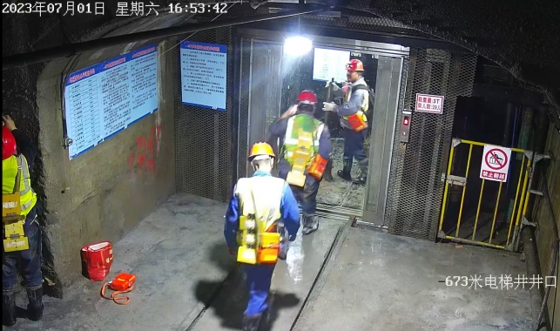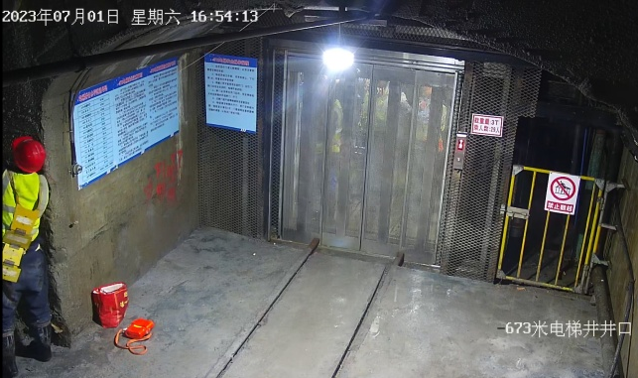
图6.1 三人依次进入电梯 图6.2 电梯运行指示牌开始显示下行
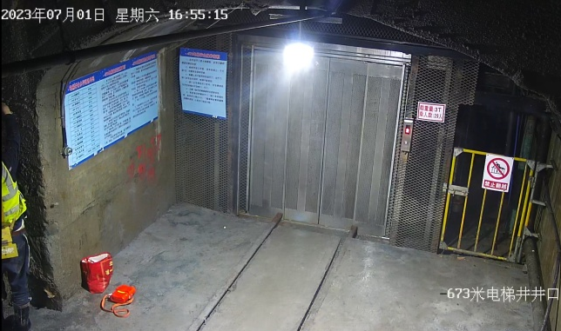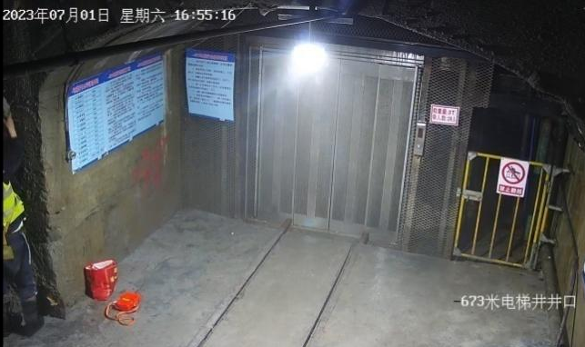
图6.3 55分15秒电梯正常运行 图6.4 55分16秒电梯运行指示牌黑屏
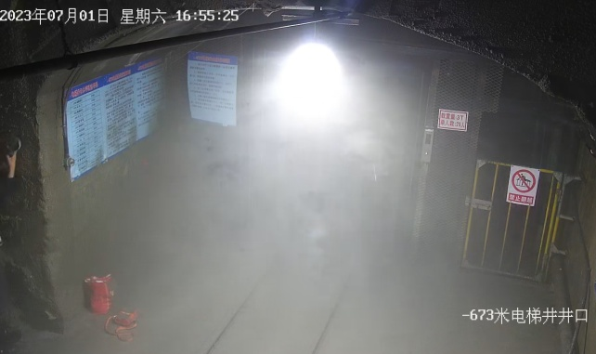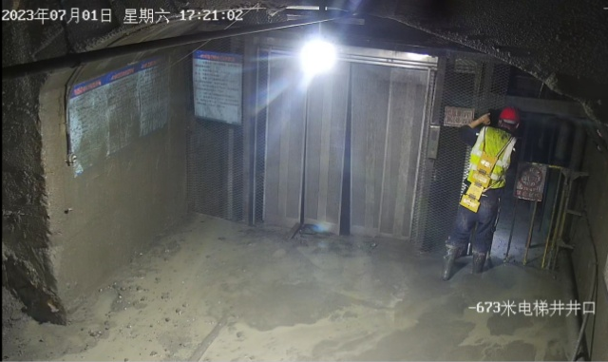
图6.5 电梯井口喷出白雾和泥浆 图6.6 梯子间位置泥浆高度淹没脚踝
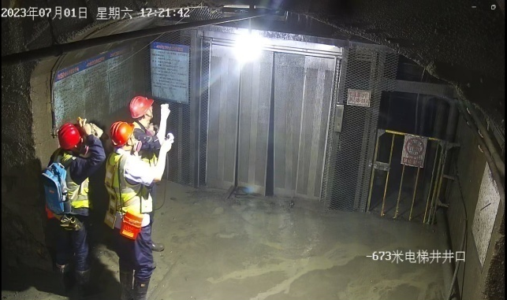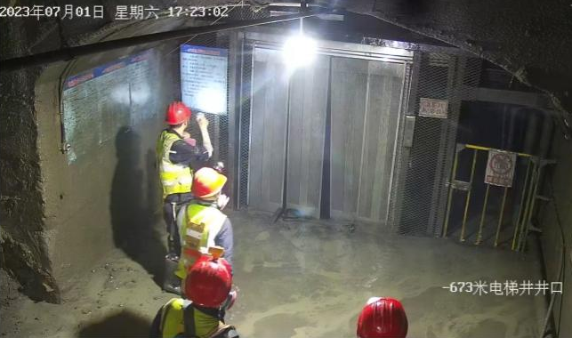
图6.7 电梯井口掉料减少 图6.8 电梯井口停止掉料（仍有淋水）

（二）电梯运行位置分析
根据-673m电梯井口视频资料，3人乘电梯于16时54分13秒启动下行，运行至55分16秒电梯运行指示盘断电黑屏，电梯运行时间为1分零2秒。经核实，电梯运行速度为0.95m/s，根据电梯厂家提供的电梯运行时间和速度关系曲线（见图6.9），计算得出事故发生前电梯运行距离为57.83m。
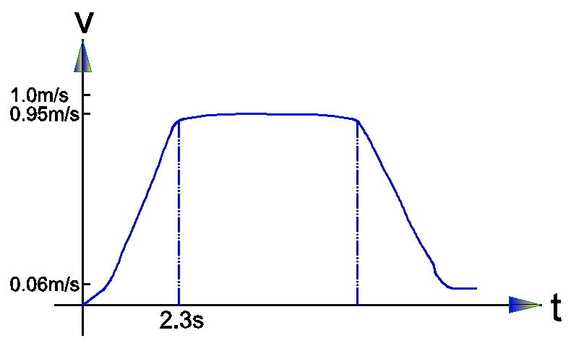
图6.9 电梯运行时间和速度关系
从-673m电梯井口到-741m电梯井底高度为68m，事故发生前（55分15秒）电梯向下运行57.83m，已至-730.83m标高，距井底10.17m。

（三）事故前主溜井积水量反演
-578m水平以下涌水均通过水泵排至-218m水平水仓内，通过-218m水泵房排到地表。统计事故前10日，-218m水平平均日排水6424.86m³，事故后6日（至停止救援排水）平均日排水6477m³，事故后6日多排水（6477-6424.86）×6=312.84m³。
以实测喷出固体物总量2228.88m³，折算溜井内固体喷出料总高度为231.78m，事故后测量料位标高-556.15m，由此推算事故发生前溜井内料面标高为-324.37m。
根据排水计算结果，事故后排水增量为312.84m³，考虑到事故后实测巷道淤积固体料为饱和状态，事故前溜井内料面之上自由水体积312.84m³，自由水高度32.6m，水面标高-291.84m，溜井内固体物含水684.37m³（固体料含水率0.275），合计溜井内总水量997.21m³，以此计算事故前15日溜井内平均积水增量为2.77m³/h。事故前溜井存料及积水情况见图6.10。
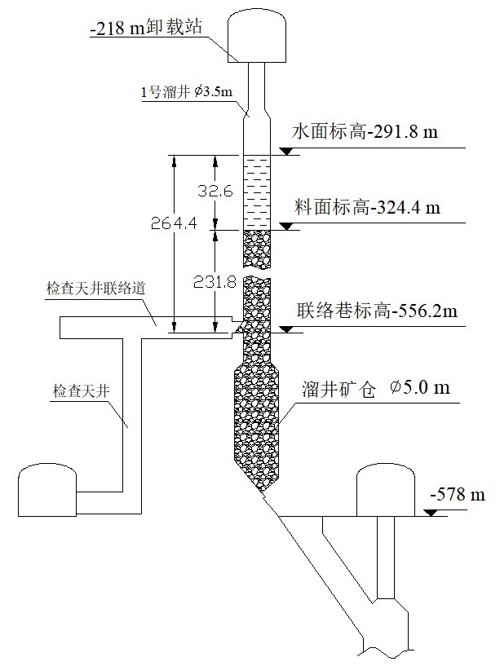
图6.10事故前溜井存料、积水情况

（四）事故前主溜井积水原因分析
1. 企业在设计资料和现行规程、规范基础上编制了《-218m电机车远程负载调试组织方案》，事故前未达到放矿高度（卸料至距井口30m开始松动放矿），未进行过松动放矿，导致溜井底段贮矿时间较长，在重力、内外摩擦力及顶部卸料冲击力的共同作用下，溜井底段粉矿沉积压实，渗透系数减小，阻碍了溜井内井壁淋水从井底滤出。
2. 主溜井深度大，穿越承压含水层，企业在建设期间虽采取了地面预注浆、壁后注浆等防治水措施，但井筒仍淋水，验收时井筒漏水量5.74m3/h，符合验收标准。卸矿过程中松散料石在水的淋滤作用下，粉矿向下运移，底部渗水性逐渐减弱，在观察孔上方约1.6m至贮矿仓底部形成了弱渗水层（根据饱和状态占比2%的2mm以下粉料下移填入溜井下段废石缝隙计算，弱渗水层厚度约为23.6m），随着积水量增多，形成了高压力含水混合料势能体。当水压达到一定值后（观察孔处水压约2.59MPa），突破了观察孔上的弱渗水层，导致料水混合物从观察孔喷出。

（五）事故后溜井内涌水量
1.根据监测数据，7月3日12:07监测溜井渣面标高-556.154m，7月3日23:10实测水面标高-527.898m，水位深度28.256m。溜井内事故后仍继续积水，说明溜井及观察孔仍堵塞。积水体积271.72m³，按照7月1日17时溜井喷料后又堵塞，反算溜井内平均涌水量为5.02 m³/h。
2.根据主溜井7月3日到7月8日排水期间排水数据和水面高度监测数据，分别计算得溜井内涌水量分别为5.27 m³/h和5.78m³/h。
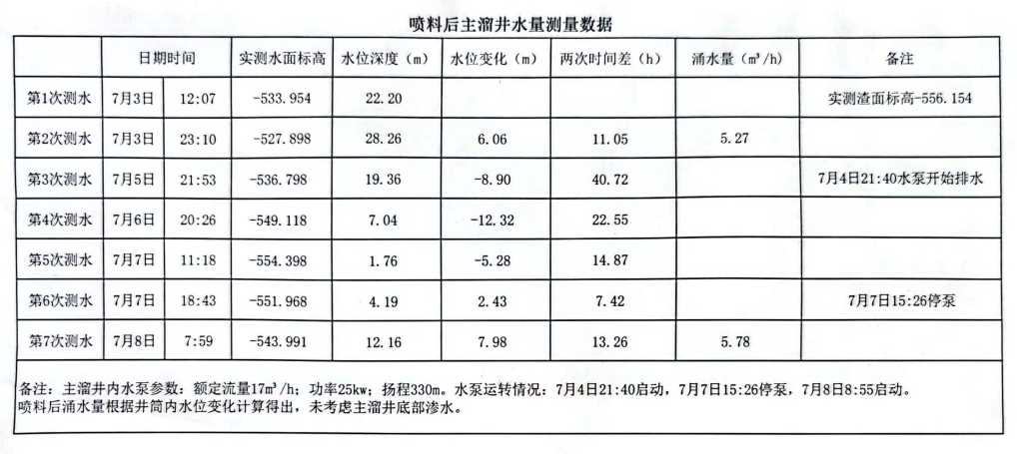
3.溜井内平均涌水量
取上述三次结果均值，得溜井平均涌水量为5.36 m³/h。

（六）泥石流对运行电梯冲击力学分析
经计算，溜井喷料后形成的泥石流涌入-578m电梯井口流量为19.96 m³/s。在此流量下，电梯井内的泥石流以接近自由落体的方式下落，泥石流由-578m井口下落152.8m撞击运行电梯时的速度52.91m/s，经计算泥石流下落对运行电梯的冲击力F_{z}=1946.5kN，考虑到电梯总重量M_{z}=54.58kN，则钢丝绳实际承受的总拉力：F_{z}=2001.08kN。
根据厂家提供的电梯及钢丝绳参数，计算电梯钢丝绳总破断拉力F_{0总}=1593.2kN。因此，在电梯轿厢受到泥石流强烈冲击时，钢丝绳受到的冲击力远超过其破断拉力，导致钢丝绳瞬间断裂。
结合-741m电梯井底钢丝绳断绳勘查情况，推断电梯从-673m电梯井口向下运行57.83m时受到上方约153m高度（-578m井口）倾泻而下的泥石流冲击，导致钢丝绳瞬间断裂，电梯轿厢随泥石流坠入井底，厢体破裂受损严重，轿厢内人员被泥石流裹挟冲破轿厢门和安全门破损缝隙涌入巷道。

（七）主溜井观察孔喷料过程分析

1. 观察孔料浆喷出最大流速、流量计算
检查巷道与溜井贯通处的出口流速参照工程水容器管嘴出流模型计算如下：
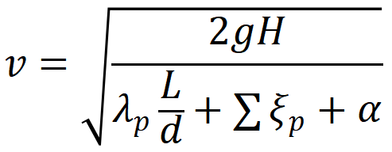
式中：v——流速，m/s；
H——水位高，264.4 m；
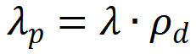
λ_{p}——料浆的阻力系数， ；λ为清水阻力系数，按照粗糙度计算为0.091；
ρ_{d}为料浆相对于水的密度，经计算为1.84。
计算得出流量与料位关系曲线如图6.11所示。
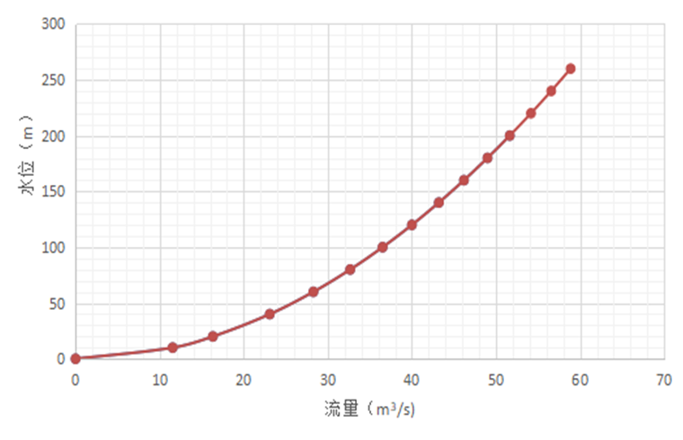
图6.11 水位和流量关系曲线
通过计算，料浆在开始喷出时，最大流速v=41.5m/s；最大流量Q_{max}=59.4m³/s。随着时间推移，水位降低，流量逐渐减小。

2. 溜井水位降落时间计算
随着料浆的喷出，有效水位随时间而发生变化，出流的流速、流量均随时间改变，这时称为孔口变水头出流。变水头出流的计算主要是计算泄空所需的时间，或根据泄流量反求出流时间和液面高程变化情况。
水位降落时间公式如下：
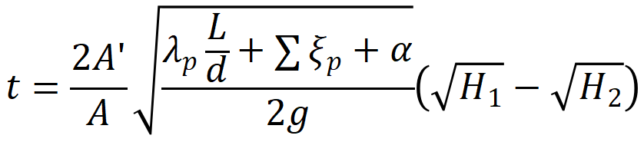
其中：H₁、H₂——初始时刻和计算时刻的水位高，m；
A’——溜井断面积，m²；
A——出料口断面积，m²；
计算得出水位随着时间的变化关系曲线如图6.12所示。
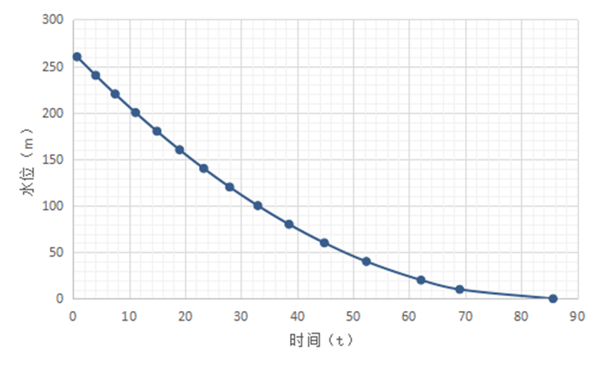
图6.12 水位-时间关系曲线图
溜井放空所用时间：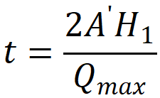
通过计算得出：t=85.7 s，即溜井内观察孔之上水、岩混合物经历85.7s全部放空。

3. 料浆到达电梯井时间计算
结合现场淤积料统计结果，料浆流动到电梯井口时，从观察孔喷出的料浆体积约为1241.5m³，溜井水位高度下降了135.4m，由此计算出料浆流动至电梯井口耗时t=24.4s，可以推断溜井大量喷出料浆的时间为16时54分40秒左右。
溜井喷料事故发生过程示意图见图6.13。
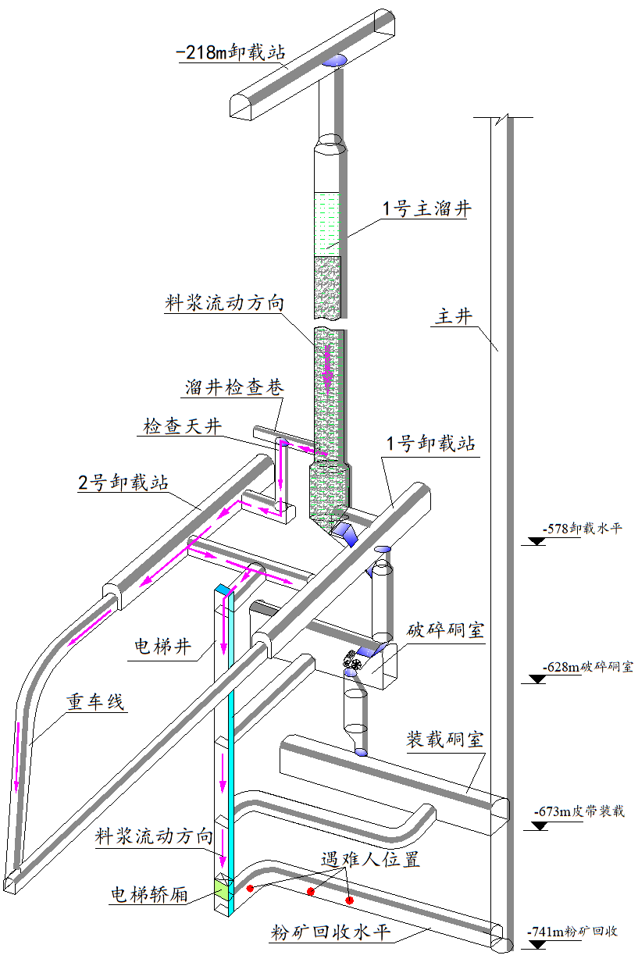
图6.13溜井喷料事故发生示意图

七、人员伤亡和直接经济损失情况
事故造成3人死亡，直接经济损失646.33万元。

八、事故应急处置及评估情况

（一）事故信息报告情况。

1.马兰庄铁矿信息报告情况
16:55，井下发生险情。事发第一时间，在-673水平作业的采矿厂运转班班长谢东向采矿厂生产指挥中心调度员满祥喜报告了井下情况。17:03，采矿厂技术员王维向采矿厂厂长李明华汇报井下发生险情。接到报告后，李明华随即安排人员下井，查明险情及人员情况。17:33，采矿厂指挥中心调度员满祥喜向公司调度室调度员张志刚报告有泥石流由-578电梯井井口流入，电梯停止运行，轿厢位置不明。17:42-18：23，公司调度室调度员张志刚将上述情况分别报告公司各专业部室及副总经理何建斌、刘景玉。18:45，副总经理刘景玉向总经理刘作利汇报有泥石流进入电梯井，正在组织人员到井下勘察。19:00，经查看电梯井视频监控及人员定位系统，并结合井下探查情况，确定有3名工人失联。副总经理刘景玉安排公司调度室调度员张志刚将3人失联情况报告首钢集团有限公司矿业公司。19:06，副总经理刘景玉向总经理刘作利报告3人失联情况。19:43，总经理刘作利将事故情况报告迁安市应急管理局。

2.迁安市应急管理局信息报告情况
19:43，接到马兰庄铁矿事故报告。20:20，电话报告唐山市应急管理局。21:01，书面报告唐山市应急管理局。

3.唐山市应急管理局信息报告情况
20:23，接到迁安市应急管理局电话报告。20:32，电话报告唐山市政府值班室。20:33，电话报告唐山市委值班室。20:35，电话报告省政府值班室（应报省应急管理厅，值班员看错电话，报至省政府值班室）。20:52，省应急管理厅要求我局进一步核实事故情况，因事故情况复杂，唐山市应急管理局与迁安市应急管理局多次电话联系，形成了书面报告。21:37，经应急管理综合业务系统书面报省应急管理厅。21:46，书面报告市政府值班室。21:56，书面报告国家矿山安全监察局河北局。21:57，书面报告市委值班室。

（二）应急处置情况
迁安市委、市政府接到事故报告后，连夜召开紧急会议，启动应急预案，成立事故现场抢险救援指挥部，设立综合协调、现场救援、现场安保、医疗救治、舆情处置、接待保障等专项工作部，全力开展抢险救援工作。国家矿山安全监察局、河北省应急管理厅、国家矿山安全监察局河北局、唐山市政府领导及相关部门接到事故报告后，相继赶赴现场指导抢险救援工作。唐山市应急管理局立即协调调集国家矿山应急救援开滦队、金厂峪救护队24名救护队员及7名专家，全程配合指挥部开展抢险救援工作。
事发时主溜井突发喷料，灌入-578m水平电梯井，-741m水平临时停电，失去联络。救援人员至-628m水平后，因井壁淋水及掉料，人员无法通过电梯井梯子间下至-673m水平，并通过皮带系统斜坡道进入-741m水平，且现场情况复杂、空间有限，大型救援机械设备无法进入现场施救。
救援指挥部针对施救现场复杂状况，科学制定了救援方案，并根据救援进展情况不断进行调整。一是采取技术手段快速接通临时电源、跟进视频传输线路，解决照明和视频指挥问题，保障指挥部与现场救援人员沟通顺畅。二是调整排水方案，将2台50m³/h水泵分别安装到电梯井、粉矿回收皮带系统斜坡道处，并开始抽水作业。三是在-628m电梯井口设置临时卷扬，缩短救援物资输送时间。四是在-578m水平做好封堵泥沙、疏通积水、固定电梯配重等措施，保障救援过程安全，防止发生次生灾害。
7月2日20时-741m电梯井水泵完成安装，调试后开始排水，至7月4日5时因水位降低停泵，累计排水24.74小时，排水量为989.6m³。7月3日上午在-673m至-741m斜坡道加装第2台水泵，14时水泵运输到-741m皮带机尾位置，20时30分开始排水，至7月5日6时因水位降低停泵，累计排水22.66小时，排水量906.4m³。两台水泵合计排水1896m³，至7月4日9时-741m水平水位高度由开始排水时的2.15m降到约1m，为救援创造了条件。

（三）人员搜救情况
随着救援条件的逐渐成熟，救援指挥部组织国家矿山救援队开滦队和金厂峪救护队下井搜救。7月4日凌晨4时25分救援人员开始下井进行全面搜索，上午11时19分在-741m水平沉淀池内发现第1名失联人员，已无生命体征；下午17时50分在电梯井安全门外侧发现第2名失联人员，已无生命体征。7月5日凌晨2时25分在泵房处发现第3名失联人员，已无生命体征。7月5日9时20分，随着第3名失联人员遗体升井，应急救援结束，确认井下遇难人员3人。遇难者被发现时位置分布见图8.1。

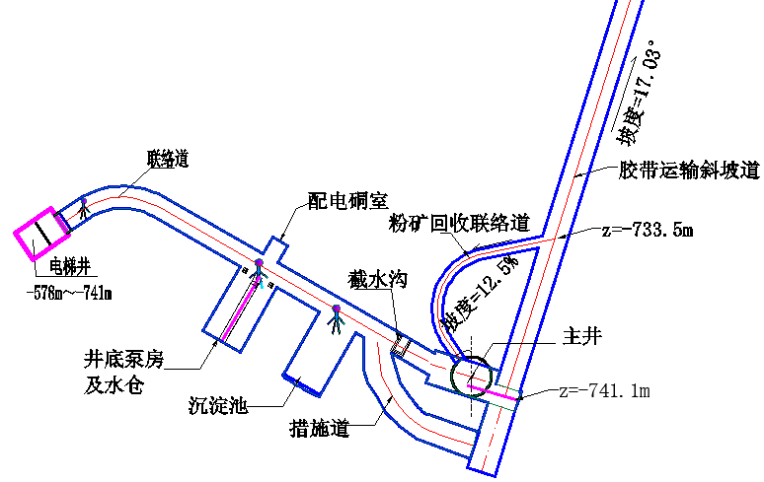

图8.1 -741m水平3名遇难者发现位置

（四）事故应急处置评估情况

1.主要经验
事故发生后，省厅领导高度重视，主要领导分别作出重要指示，对事故抢险救援、善后处置等工作提出了明确要求。省应急管理厅、国家矿山安全监察局河北局领导先后赶赴事故现场指导抢险救援工作。唐山市委、市政府立即行动，市长田国良、常务副市长乔朝英、市应急局党委书记顾俊旺第一时间赶赴现场指导事故抢险救援工作。保证了抢险救援、善后处置、舆情管控等工作有条不紊地推进，未发生次生、衍生事故。救援队伍周密组织、科学调度，根据事故现场情况变化，结合救援任务，科学的制定行动计划并合理全面制定安全技术措施，为救援的成功提供强有力的技术保障，累计调动专业救援人员49人，投入装备477台（套）。救援工作通过矿井自身数字化、信息化设备，有效实现了音视频实时指挥，为救援指挥部提供了准确全面的信息，为安全科学完成救援任务提供技术保障。首创将皮划艇配合救援绳索使用，实现皮划艇快速往返灾区，有效提高了救援效率。

2.存在的主要问题
企业本身应急救援队伍建设力量薄弱。在先期处置和整个救援过程中未体现出企业自身救援队伍的突出作用。事故单位对水灾应急救援预案演练不足，事故发生后未充分利用主井向-673中段以下运送救援物资及人员，进行排水施救。事故单位现场救援作业施工组织不力，排水救援进度缓慢。

九、事故原因和存在问题

（一）直接原因
主溜井内大量积水导致溜井观察孔突发喷料，产生的泥石流沿连通巷灌入-578m水平电梯井口，致使从-673m向-741m水平运行的电梯轿厢坠落被埋，导致事故发生。

（二）间接原因
1.马兰庄铁矿安全风险辨识不全面。企业在主溜井调试前进行了专项风险辨识，辨识到跑料事故会发生在放矿过程中井底指状闸门处，但未辨识出溜井内存在积水风险，也未辨识出非放矿过程中积水溜井会导致观察孔存在跑料风险。企业对溜井底部淋水仅进行视觉观察，未进行实测，不掌握溜井使用期间溜井内涌水和渗出的不平衡状况，对粉矿比例较高的物料卸入溜井可能出现积水未能做出预判，未有针对性制定防止溜井积水措施。
2.卸矿制度不合理。企业编制的《-218m电机车远程负载调试组织方案》规定卸至空井30m左右后开始松动放矿，至事故发生前连续卸矿半个月未达到规定的卸矿高度，未进行松动放矿，导致松散矿岩在溜井底段沉积压实，松散性变差。
3.溜井高度大，导致井壁淋水汇集量较大（5.74m³/h），加之溜井内粉矿比例较高，在水的淋滤作用下粉矿下移，底部隔水性增强，导致溜井内大量积水，为溜井喷料形成泥石流创造了水源条件。

（三）存在的问题
一是设计单位在进行矿山设计时，未考虑到溜井观察孔存在喷料风险，设计变更增加了-578m电梯井与主井车场之间的联络巷，形成了泥石流涌入电梯井的“短路”通道。但未考虑到溜井观察孔存在喷料风险，且会影响到距离102.5m之外的电梯井安全。二是企业内部管理体制不健全，主要负责人到位处理不及时。

十、有关部门安全监管监察情况
一是执法检查情况。2023年2月21日，迁安市应急管理局按照年度执法计划对马兰庄铁矿进行检查，发现3项问题，经复查均整改到位；4月13日唐山市应急管理局、迁安市应急管理局陪同国家矿山安全监察局河北局对马兰庄铁矿进行检查，查出8项问题，经复查均整改到位；5月9日唐山市应急管理局按照年度执法计划对马兰庄铁矿进行检查，发现4项问题，经复查均整改到位。
二是安全监管情况。2023年2月24日至25日，迁安市应急管理局会同市自然资源和规划局、市公安局等部门对停产停工的马兰庄铁矿进行了督导检查，按照《唐山市非煤矿山复产复工验收标准》（地下矿山）的61项要求，对马兰庄铁矿进行了复产复工验收。3月16日至17日，唐山市应急管理局会同市自然资源和规划局、市公安局等部门对马兰庄铁矿进行了督导检查及复产复工核查验收，4月18日唐山市安委办印发通知，准予马兰庄铁矿等4家非煤矿山复产复工。5月9日-12日，河北省应急管理厅组织专家对马兰庄铁矿进行复产复工核查验收。
三是有关情况。马兰庄铁矿在省、市、县督导检查及复产复工验收过程中，其主溜井尚未投入使用。
依据《河北省安全生产风险管控与隐患治理规定》（河北省人民政府令〔2018〕第2号）第六条的规定，迁安市应急管理局存在履行风险管控与隐患治理工作的管理责任不力，对马兰庄铁矿主溜井安全风险辨识工作督促不到位问题。

十一、对有关人员和单位的处理建议

（一）对事故单位行政处罚建议
马兰庄铁矿溜井使用安全风险辨识不到位，未对溜井内存在积水风险进行辨识，未对积水溜井导致观察孔跑料风险进行辨识，违反《河北省安全生产风险管控与隐患治理规定》（河北省人民政府令〔2018〕第2号）第九条第三款的规定，未能及时发现并消除溜井积水导致观察孔喷料的事故隐患，违反《中华人民共和国安全生产法》第四十一条第二款的规定，对事故发生负有责任。依据《安全生产法》第一百一十四条第一款第（二）项的规定和河北省应急管理厅关于印发《河北省应急管理系统行政裁量权基准》的通知（冀应急〔2023〕12号）中《中华人民共和国安全生产法》行政处罚裁量权基准第42条的规定，建议迁安市应急管理局给予马兰庄铁矿行政罚款100万元。

（二）对事故单位相关责任人行政处罚建议（4人）
1.郭志辉，男，中共党员，马兰庄铁矿董事长、法定代表人，负责该矿全面工作。对溜井使用安全风险辨识不到位，未能及时消除生产安全事故隐患，违反《中华人民共和国安全生产法》第二十一条第（五）项的规定，对事故发生负有责任。依据《安全生产法》第九十五条第（二）项的规定，建议由迁安市应急管理局给予郭志辉上一年年收入百分之六十的罚款，即16.059万元的罚款，并建议给予其诫勉谈话处理。
2.刘作利，男，中共党员，马兰庄铁矿总经理，负责该矿全面工作。对溜井使用安全风险辨识不到位，未能及时消除生产安全事故隐患，违反《中华人民共和国安全生产法》第二十一条第（五）项的规定，对事故发生负有责任。依据《安全生产法》第九十五条第（二）项的规定，建议由迁安市应急管理局给予刘作利上一年年收入百分之六十的罚款，即11.796万元的罚款，并建议给予其诫勉谈话处理。
3.刘景玉，男，中共党员，马兰庄铁矿副总经理，分管该矿安全、生产工作。对溜井使用安全风险辨识不到位，未能及时消除生产安全事故隐患，违反《中华人民共和国安全生产法》第二十一条第（五）项的规定，对事故发生负有责任。依据《安全生产法》第九十六条规定，建议由迁安市应急管理局给予刘景玉上一年年收入百分之二十的罚款，即3.52万元的罚款，并建议给予其诫勉谈话处理。
4.刘志强，男，中共党员，马兰庄铁矿安全处处长，负责公司安全管理工作。组织对溜井安全风险辨识不到位，检查安全生产状况不到位，未及时排查生产安全事故隐患，违反《安全生产法》第二十五条第一款第（五）项的规定，对事故发生负有责任。依据《安全生产法》第九十六条规定，建议由迁安市应急管理局给予刘志强上一年年收入百分之二十的罚款，即3.07万元的罚款，并建议给予其诫勉谈话处理。

（三）建议事故单位内部处理人员（3人）
1.王涛，男，中共党员，马兰庄铁矿生产处处长，负责生产组织工作，作为电机车远程负载调试领导小组副组长，对隐患排查不到位，未发现溜井积水安全隐患，对事故发生负有责任。建议给予政务警告处分，并给予其经济处罚5000元。
2.申修强，男，中共党员，马兰庄铁矿技术处处长，负责地质、测量、采矿、防治水等工作，对溜井安全风险辨识不到位，参与制定的卸矿制度不合理，对事故发生负有责任。建议给予申修强政务警告处分，并给予其经济处罚5000元。
3.孟令民，男，中共党员，马兰庄铁矿采矿厂总工程师，负责采矿厂技术管理工作，作为电机车远程负载调试技术组主要成员，对溜井安全风险辨识不到位，参与制定的卸矿制度不合理，对事故发生负有责任。建议给予孟令民政务警告处分，并给予其经济处罚5000元。

（四）对有关公职人员的处理建议（2人）
1.白冬华，男，中共党员，迁安市应急管理局副局长，分管矿山安全监管工作。履行风险管控与隐患治理工作的管理责任不力，对马兰庄铁矿主溜井安全风险辨识工作督促不到位，对事故发生负有领导责任，且在全省整治矿山企业瞒报生产安全事故专项行动中负有领导责任。经综合考量，建议迁安市纪委监委给予白冬华政务警告处分。
2.贾毅，男，中共党员，迁安市应急管理局矿山安全监管科科长，具体负责矿山安全监管工作。履行风险管控与隐患治理工作的管理责任不力，对马兰庄铁矿主溜井安全风险辨识工作督促不到位，对事故发生负有责任，且在全省整治矿山企业瞒报生产安全事故专项行动中负有直接责任。经综合考量，建议迁安市纪委监委给予贾毅政务记大过处分，并调整工作岗位。

十二、事故防范和整改措施建议

（一）提高政治站位，全面开展专项排查整治
各级党委政府及其相关部门要深刻汲取马兰庄铁矿“7·1”溜井喷料事故教训，深入学习贯彻习近平总书记关于安全生产重要指示批示精神，清醒认识我市矿山安全生产形势的严峻性和复杂性，认真贯彻落实党中央、国务院决策部署和省、市工作安排，以“时时放心不下”的责任感，深入开展非煤矿山溜井安全专项排查整治，切实加大溜井喷料风险管控和隐患排查治理工作力度，以“不贰过”的原则推动安全防范各项措施落实落地，确保全市安全生产形势稳定向好。

（二）深化防治水工作，加强隐蔽性水害治理
深刻吸取迁西县桃树峪铁矿“9.2”透水事故和马兰庄铁矿溜井积水跑料事故教训，地下矿山要扎实开展水文地质普查，合理划分水文地质类型，查明矿区范围内及周边老井、老空区范围和积水情况。尤其是存在历史开采形成老采空区及水文地质条件中等及以上的地下矿山，必须设置专门防治水机构，严格执行“三专两探一撤”措施，配备防治水专业技术人员、建立专门的探放水队伍、配齐专用的探放水设备，采用物探、钻探等方法进行探放水工作。针对隐蔽性水害致灾影响因素制定防治水方案，提出有效措施治理消除潜在的风险隐患，坚决做到风险隐患不得到有效治理不建设、不生产。针对穿过含水层的溜井，加强溜井防治水工作，溜井上口应采取阻隔地下水流入的措施，严防采场和运输中段的生产废水排入溜井。溜井井壁裂隙水渗水量较大的，要采取有效的疏放水或注浆封堵等防治水措施，并定期监测与检查溜井内是否存水，防止溜井内积水发生跑料事故。

（三）加强溜井安全管理，彻底整改问题隐患
各级监管部门要进一步督促矿山企业深刻汲取该事故教训，举一反三，采取确实有效安全措施，彻底整改溜井问题隐患。一是严格落实放矿管理制度。要制定详细的溜井放矿管理制度，定期进行松动放矿，严格控制放矿停歇时间，特别是针对高溜井，应适当加大溜井的吞吐量，保证溜井内矿石经常处于松动状态，防止溜井内矿石密实结拱形成空顶。初期投入使用的溜井要及时排出矿仓粉料垫层，以免造成粉料压实形成隔水层。二是严格控制溜井矿石比例。要将块矿、粉矿搭配入井，降低粉矿率，严禁含水率高的矿石入井，控制井内矿石含水率，防止由于过多大块矿石或过多粉矿集中进入溜井造成溜井的堵塞或结拱。三是合理控制溜井贮矿高度。要根据生产建设实际，结合设计单位合理确定溜井内矿石贮矿高度，做到计划放矿，并定期采用红外、激光测距、高清视频探查等方法监测溜井内料面位置，严禁放空溜井。四是有效处理溜井卡料堵塞。要做到均衡放矿，避免或减少溜井发生卡料堵塞。发生堵塞时，人员不得直接站在溜井内堆存的矿石上或进入溜井内处理堵塞，人员严禁在振动放矿机出矿口正面操作。采用水冲、炮震等特殊方法处理堵塞时，要经企业主要负责人批准。

（四）完善预案体系，全面提升应急救援能力
各级各有关单位要切实加强应急预案体系建设，补充完善溜井堵塞、跑矿处理应急预案编制内容，加强溜井事故预防应急演练，有效管控风险；矿山企业要按照“横向到边，纵向到底”的原则，全面梳理本行业主要风险，特别是高溜井及井壁有渗水隐患的溜井，及时进行风险标识，制定管控措施并修订完善本级应急预案，保证预案上下贯通、协调联动、有序衔接；要加强应急救援队伍建设，指定专（兼）职救援人员，针对溜井堵塞、垮塌、跑矿等事故预防，开展全员应急常识培训和考核，做到不合格不上岗；要牢固树立“宁可备而不用，不可用时不备”的思想，做到应配尽配各类救援物资，加强应急救援准备，从需求出发、从实战出发，遇到险情能够迅速投入到抢险救援中去，保护人民生命和财产安全。

（五）坚持关口前移，强化风险管控与隐患治理监管
各级应急管理部门和行业领域主管部门要按照各自职责，严格履行溜井使用风险管控与隐患治理工作的管理责任，强化溜井事故风险管控与隐患治理监管。一是强化溜井设计的本质安全，做好源头管控。溜井系统设计时，设计单位要在现行规程、规范基础上充分结合现场实际考虑具体矿山溜井使用过程中溜井上口、下口及安全检查通道的安全性，提出较为全面的溜井贮矿高度、卸放矿制度、安全通道检查、涌水防治等安全技术措施，做好源头管控。二是针对高溜井、新投入使用的溜井和井壁有渗水的溜井应进行全面风险辨识，做好溜井使用的过程管控。要将溜井风险管控与隐患治理纳入安全生产年度监督检查计划，对照风险管控信息清单与隐患治理信息台账，重点检查风险的辨识、分级和管控以及隐患的排查、分级和治理等内容。三是对溜井检查中发现的事故隐患，要责令生产经营单位立即进行整改、消除隐患；发现重大事故隐患的，要坚决停产停业、停止施工，挂牌督办整改，确保安全。

（六）规范报告行为，加强事故信息报告管理
各级党委政府及有关部门、所有矿山企业要认真学习并严格落实国家矿山安全监察局《加强矿山生产安全事故应急处置和调查处理工作若干规定》和《矿山生产安全事故报告和调查处理办法》中关于事故信息报告的有关要求，加强事故信息报告工作的管理。矿山企业负责人接到事故报告后，必须于1小时内报告事故发生地县级及以上应急管理部门，同时报告国家矿山安全监察局河北局。县级及以上应急管理部门接到事故报告后，应当逐级上报，每级上报时间不得超过1小时。接到较大及以上等级事故报告后，应当于1小时内快报省应急管理厅和国家矿山安全监察局河北局。

计算过程如下: （1）电梯启动加速运行的距离：S=V_{o}t+at²/2=0+0.413×2.32²/2=1.11m。 其中：V₀为初速度，m/s；t为加速时间，s；a为加速度，m/s²；a = 0.95/2.3=0.413m/s² （2）正常运行速度行驶的距离：(62-2.3)×0.95=56.72 m。 （3）事故发生前，电梯从-673m下行运行的距离为 56.72m+1.11m=57.83m。
《冶金矿山井巷工程施工质量验收规范》（YB4391-2013）“表F.0.1 竖井建成后总漏水量的标准和检验方法”漏水量不大于6m³/h。
泥石流对电梯的冲击力按照实际流体总流的动量方程计算： 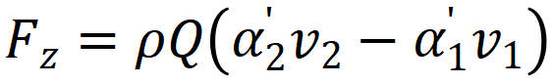 式中：Fz—竖直方向的冲击力，N；ρ—料浆的密度，kg/m³；Q—料浆的体积流量，m³/s； ɑ₂’、ɑ₁’—动量修正系数，取1.02；v₂、v₁——冲击前、后相对速度，m/s。 计算后得：Fz=1946.5（kN）。
钢丝绳型号：8X19S＋NF（热镀锌钢丝绳） F₀=kD²R₀/1000 式中：F₀—钢丝绳的最小破断拉力，kN； K—钢丝绳最小破断拉力系数，0.239（查表）； D—钢丝绳公称直径，mm，取16；R₀——钢丝绳公称抗拉强度，单位为MPa，取1770； 计算得出F₀=0.293×162× 1770/1000=132.76（kN） 电梯首绳6条，电梯总的破断拉力：F_{0总}=6×2×132.76416=1593.17（kN）。
料浆相对密度计算： 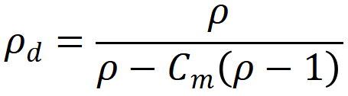 其中，ρ为岩石密度，根据设计资料取2.70，C_{m}为质量浓度，取72.5%，计算得：ρ_{d}=1.84。 L—出水口长度，1.25 m；d——出水口直径，m；ɑ—动能修正系数，取1.05。 ξ_{p}—料浆的局部阻力系数；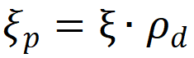，ξ即清水的局部阻力系数，ξ=0.50+0.47。
《河北省安全生产风险管控与隐患治理规定》（河北省人民政府令〔2018〕第 2 号）第六条 县级以上人民政府负有安全生产监督管理职责的部门和行业领域主管部门应当按照各自职责，履行风险管控与隐患治理工作的管理责任。
《河北省安全生产风险管控与隐患治理规定》第九条第三款 在生产经营环节或者生产经营要素发生重大变化，高危作业实施前，新技术、新材料试验或者推广应用前以及发生生产安全事故后应当及时开展专项辨识，并根据辨识情况及时调整风险管控信息台账（清单）。
《中华人民共和国安全生产法》第四十一条第二款 生产经营单位应当建立安全风险分级管控制度，按照安全风险分级采取相应的管控措施。生产经营单位应当建立健全并落实生产安全事故隐患排查治理制度，采取技术、管理措施，及时发现并消除事故隐患。
《安全生产法》第一百一十四条第一款第（二）项 发生生产安全事故，对负有责任的生产经营单位除要求其依法承担相应的赔偿等责任外，由应急管理部门依照下列规定处以罚款：（二）发生较大事故的，处一百万元以上二百万元以下的罚款。
河北省应急管理厅关于印发《河北省应急管理系统行政裁量权基准》的通知（冀应急〔2023〕12号）中《中华人民共和国安全生产法》行政处罚裁量权基准第42条 造成3 人以上 6 人以下死 亡，或者 10 人以上 30 人 以下重伤，或者 1000 万 元以上 3000 万元以下直接经济损失的，处 100 万元以上 150 万元以下 的罚款。
《安全生产法》第二十一条第（五）项 生产经营单位的主要负责人对本单位安全生产工作负有下列职责:（五）组织建立并落实安全风险分级管控和隐患排查治理双重预防工作机制，督促、检查本单位的安全生产工作，及时消除生产安全事故隐患。
《安全生产法》第九十五条第（二）项 生产经营单位的主要负责人未履行本法规定的安全生产管理职责， 导致发生生产安全事故的，由应急管理部门依照下列规定处以罚款：（一）发生较大事故的，处上一年年收入百分之六十的罚款。
《安全生产法》第二十一条第（五）项 生产经营单位的主要负责人对本单位安全生产工作负有下列职责:（五）组织建立并落实安全风险分级管控和隐患排查治理双重预防工作机制，督促、检查本单位的安全生产工作，及时消除生产安全事故隐患。
《安全生产法》第九十五条第（二）项 生产经营单位的主要负责人未履行本法规定的安全生产管理职责， 导致发生生产安全事故的，由应急管理部门依照下列规定处以罚款：（一）发生较大事故的，处上一年年收入百分之六十的罚款。
《安全生产法》第二十一条第（五）项 生产经营单位的主要负责人对本单位安全生产工作负有下列职责:（五）组织建立并落实安全风险分级管控和隐患排查治理双重预防工作机制，督促、检查本单位的安全生产工作，及时消除生产安全事故隐患。
《安全生产法》第九十六条 生产经营单位的其他负责人和安全生产管理人员未履行本法规定的安全生产管理职责的，责令限期改正，处一万元以上三万元以下的罚款；导致发生生产安全事故的，暂停或者吊销其与安全生产有关的资格，并处上一年年收入百分之二十以上百分之五十以下的罚款；构成犯罪的，依照刑法有关规定追究刑事责任。
《安全生产法》第二十五条第一款第（五）项 生产经营单位的安全生产管理机构以及安全生产管理人员履行下列职责：（五）检查本单位的安全生产状况，及时排查生产安全事故隐患，提出改进安全生产管理的建议。
《安全生产法》第九十六条 生产经营单位的其他负责人和安全生产管理人员未履行本法规定的安全生产管理职责的，责令限期改正，处一万元以上三万元以下的罚款；导致发生生产安全事故的，暂停或者吊销其与安全生产有关的资格，并处上一年年收入百分之二十以上百分之五十以下的罚款；构成犯罪的，依照刑法有关规定追究刑事责任。

